الابعاد الاقتصادية والاجتماعية والحضارية للموقع الجغرافي للعراق

أ.م.د. عبد الله حسون محمد كلية التربية / جامعة ديالى

المقدمة :
يهدف هذا البحث الى تسليط الضوء على موقع العراق واثاره الاقتصادية والاجتماعية والتاريخية ، وان الطبيعة الجغرافية والمناخية للعراق لعبت دوراً حاسماً ليس في تاريخه بل حتى بتكوينه كموطن للبشر ، كما يقال عن مصر انها هبة النيل فأن العراق (هبة الرافدين) فلولا دجلة والفرات لما وجد بلداً أسمه العراق لذا يعد وادي الرافدين واحداً من اخصب بقاع العالم لوفرة الماء والطمي التي تأتي به مياه نهريه من منابعها في المناطق الجبلية ولهذه الاسباب قامت به واحدة من اعرق الحضارات الانسانية ، فقد مورست الزراعة وانحصرت على ضفاف الانهار حيث تكون عملية الري سهلة . ولموقعه الجغرافي المهم وطبيعته الجغرافية والمناخية صار موطناً للأنبياء وملتقى القوميات ومنشأ للعديد من الاديان ومركز لتأسيس معظم المذاهب والمدارس الفكرية وكانت له اهمية دولية كمركز للحكم وشهدت بهذا المركز حملات كورش والاسكندر المقدوني . واخيراً احتلاله من قبل الولايات المتحدة الامريكية وبنائها في بغداد اكبر سفارة امريكية في العالم يصل عدد موظفيها الى (4000) موظف ومن المحتمل ان تنقل ادارتها ومركز عملياتها من الدول الاخرى الى بغداد .
والموقع الجغرافي للعراق جعل منه مركز التجارة في الشرق الاوسط بل لعب هذا الموقع دوراً خطيراً في عهد طرق القوافل التي كانت تمر في العراق من اسيا في طريقها الى اوربا كطريق الحرير الشهير والطرق الاخرى القادمة من الهند وايران وقفقاسيا الى سواحل البحر المتوسط ، وكانت بغداد سوقاً للبضائع الاجنبية وعاصمة لامبراطورية مترامية الاطراف ، ولكن هذه الاهمية لم تستمر بسبب تحوله الى ساحة للصراع بين الامم والشعوب واهمال مشاريع الري وتعرض اراضيه للتصحر وطغيان المياه على مساحات واسعة وتحويلها الى مستنقعات واهوار لا تصلح للزراعة . وتحول عنه ايضاً طرق التجارة على اثر اكتشاف رأس الرجاء الصالح ومن ثم شق قناة السويس وهكذا الحق الموقع بالعراق ضرراً كبيراً اذ عزله عن العالم بسبب بعده عن المواصلات البحرية الرئيسية فضلاً عن وجود الاطماع من جميع الجهات الا ان الحالة لم تستمر طويلاً فا الجيولوجيا اصلحت ما افسدته الجغرافيا مما اصبح جزءاً من منطقة تعتبر من اغنى مناطق العالم بالنفط من حيث الانتاج والاحتياطي ، (ويحتوي العراق على اكثر من (350 مليار) برميل من النفط وتكلفه استخراج برميل واحد من النفط يصل الى دولار واحد) لهذه الاسباب تصارعت عليه قوى كبرى حيث احتل من قبل بريطانيا ، وبسبب موقعه السياسي وطبيعة دول الجوار شهدت الساحة العراقية الكثير من الاحداث والانقلابات والمجازر الاهلية والحروب فهدرت ثرواته وخسر مساحات واسعة من اراضيه فالمساحة الكلية للعراق عند تأسيس الدولة الحديثة كانت تبلغ (453500كم²) واخذت بالتناقص حتى اصبحت (435052كم²) وفي سبعينات القرن الماضي اصبح العراق من الدول المهمة في الاستراتيجية الامريكية ففتعلت مشاكل كثيرة ومهدت الطريق لاحتلاله بعد ابعاده عن حاضنته العربية والاسلامية وجعلته وحيداً في الساحة ، وساعد الموقع السياسي أي دول الجوار و (الموضع) العناصر المؤيدة للأحتلال من داخل العراق في تشجيع الامريكان على احتلاله وسقطت العاصمة بغداد ودمرت البنى التحتية له ، وكان للموقع والموضع دور في تشجيع الاعمال التخريبية وتدمير مالم يدمره المحتل وهذا ما شاهدناه من حرق وتدمير للمنشأت والمؤسسات العراقية اثناء الاحتلال وكذلك ما يتعرض له العراق من تخريب اقتصادي واغتيالات وابادة جماعية على ايدي جماعات تخريبية لم يشهد له التأريخ مثيلاً ، فعمليات تدمير البنى التحتية مستمرة من خلال ضرب المنشأت الاقتصادية المهمة كمحطات توليد الطاقة الكهربائية ومصافي النفط وتفجير الجسور وتدمير الطرق من خلال زرع العبوات والالغام والمتفجرات ووصلت الحالة الهمجية لبعض الجماعات التخريبية بتفجير المنازل والاحياء السكنية دون الاهتمام بما يحدث من مذابح جماعية للعوائل الامنة ، بالاضافة الى كل ذلك فدول جوار العراق ايران وتركيا تستخدمان المياه ، ورقة ضغط على الشعب العراقي ومنع المياه من دخول العراق وتحول الاراضي الزراعية الى اراضي صحراوية ، لقد كان العراق دوماً يدفع الثمن ثمن الصراعات الاقليمية والدولية فالثمن الذي دفعه العراق كان باهضاً خلال تلك السنوات ومستمر في دفع الثمن في الوقت الحاضر .

مشكلة البحث :
العراق بسبب موقعه الجغرافي تحول الى ساحة للصراع وتصفية للحسابات بين الدول وبين الاحزاب السياسية فالوضع الامني والاقتصادي والسياسي صعب جداً والمحتل مستمر في احتلال العراق ودول الجوار مستمرة في تدخلها في شؤون العراق الداخلية .

فرضية البحث :
تنطلق فرضية البحث من رؤية مفادها كيف يمكن توظيف واستثمار مميزات الموقع الجغرافي في بناء عراق جديد يسود فيه الاستقرار والامان والرفاهية وتبنى علاقات حسنة مع دول الجوار .

هدف البحث :
يهدف البحث الى دراسة الاثار الاقتصادية والسياسية والتاريخية للموقع الجغرافي على الشعب العراقي والاستفادة من العبر والتجارب والاحداث التأريخية في تحقيق فرضية البحث لذلك بينت هذه الدراسة اهمية مباحث تناول المبحث الاول .

المبحث الاول : اولاً : أهمية الموقع ، ثانياً : أثر الموقع في احوال العراق الاقتصادية والاجتماعية ، اما المبحث الثاني : اولاً : موقع العراق واثره على التجارة ثانياً : الموقع واثره على الاتصالات الدولية ثالثاً : الموقع واثره على تصدير النفط . المبحث الثالث : اولاً : الموقع السياسي (دول جوار العراق) الاحداث التاريخية والاثار السياسية على الحكومات المتعاقبة في حكم العراق . ثانياً : موقع العراق واثره في حالة عدم التوازن في النظام الدولي .

المبحث الاول

اولاً : أهمية الموقع :
المقصود بالموقع الجغرافي موقع المكان نسبة لخطوط الطول ودوائر العرض ويعد موقع الدولة من اهم العوامل الطبيعية المؤثرة في تحديد قوتها الاقتصادية وسياستها الداخلية والخارجية ، كما يترتب عليه الكثير من القرارات وظهور كثير من النتائج الاقتصادية والاجتماعية والعسكرية .
من الحقائق المهمة ان لكل دولة موقعها الفريد على سطح الكرة الارضية بحيث يميزها عن مواقع الدول الاخرى ، ولذلك من الاثار الناتجة عن الموقع تختلف من دولة الى اخرى بصورة عامة . ومن الجدير بالملاحظة ايضاً هو ان الموقع الجغرافي لأي نقطة على سطح الارض ثابت لا يتغير ولكن اهمية الموقع وتأثيراته تتغير بصورة مستمرة تماشياً مع التطورات الاقتصادية والسياسية والتكنلوجية (1) .
واهمية الموقع الجغرافي تتغير من فترة لأخرى نتيجة لعدة عوامل أهمها تطور وسائل النقل المختلفة وكذلك اكتشاف بعض الموارد الطبيعية كالنفط والغاز والمعادن الثمينة فمثلاً النقل البحري الذي اعطى أهمية كبيرة لموقع المحيط الاطلسي وجنوب القارة الافريقية ، وكذلك اكسب شق قناة السويس البحرين المتوسط والاحمر اهمية كبيرة كما اعطى للعديد من الموانيء اهمية كبيرة كموانيء بور سعيد والسويس وجده وعدن ومالطة ، وتغيرت كذلك اهمية موقع السواحل الغربية للأمريكيتين بعد شق قناة بنما (2) وقد كانت اهمية موقع العراق عظيمة جداً للتجارة بين الشرق والغرب لان رأس الرجاء الصالح لم يكتشف بعد وكذلك لم يفتح بعد قناة السويس ولكن وبعد تحول طرق التجارة الى رأس الرجاء الصالح وشق قناة السويس فقد ضعفت بل تلاشت اهمية موقع العراق واصبح من المواقع الثانوية لفترة من الزمن وبعد اكتشاف النفط واحتلال العراق من قبل بريطانيا ولكونه حلقة وصل بين الشرق والغرب اصبح العراق من الدول المهمة من حيث الموقع الجغرافي ومن حيث انتاج واحتياطي النفط في العالم مما ادى الى تصارع الدول الكبرى عليه الى ان احتل من قبل الولايات المتحدة الامريكية عام 2003م (3) .
والموقع الفلكي (Situation) يحدد الخصائص المناخية السائدة في الاقليم مما يترتب على المناخ من تأثير في نشاط الانسان وفعالياته الاقتصادية والسياسية فلم يدل التاريخ على ظهور دولة قوية او شعب متماسك في منطقة تقع كلياً ضمن الاقليم القطبي او الاقليم الصحراوي ويرجع ذلك الى قساوة الظروف المناخية كما انه ليس من الصدفة ان تقوم اغلب الحضارات في المناطق المعتدلة الدافئة كالعراق والهند والسند ووادي النيل وغيرها من المناطق اما الان فأن اغلب الدول المتقدمة تقع في الاقاليم المعتدلة والعروض الوسطى الباحث كفر (Kieffer) ان التركز الحالي للقوة الاقتصادية ينحصر في منطقة تمتد حول العالم بين خطي (10 ْ ) شمالاً الى (60 ْ ) شمالاً تقع جنوب هذه المنطقة بشكل ملحوظ وتمتاز هذه المناطق بملائمة مناخها المعتدل للنشاطات البشرية ويقع ضمنها اغلب سكان العالم والقسم الاكبر من الموارد الطبيعية المهمة والصناعة وجميع قوى العالم الكبرى والتغيرات المناخية وحدوث ظاهرة الانحباس الحراري ادت الى ارتفاع حرارة الارض وذوبان الصفائح الجليدية وتحول القارة القطبية الشمالية من منطقة جليدية الى مسطحات مائية وظهور الجليد في الشتاء واختفائه في الصيف ورافق هذا التطور ظهور ممرات مائية تصلح للملاحة في فصل الصيف وهذه الممرات ستكون مغرية للسفن ذلك لان المسافة ستكون اقصر ومن ثم زمن الرحلة سيكون اقصر ومصاريف الوقود ستكون اقل بالاضافة لعدم وضع رسوم عبور القناة ، وأن هذه الممرات ستقرب المسافة اكثر من 6500كم بين امريكا الشمالية واوربا واسيا وتربط المحيط الاطلسي بالمحيط الهندي . وتظهر أيضاً مساحات من الاراضي الخصبة العامرة بالموارد الطبيعية وإن القطب الشمالي يضم ما يقرب 25% من المخزون العالمي غير المكتشف من النفط الخام والغاز الطبيعي وغيرها من الموارد الطبيعية ويؤدي هذا التطور في الجانب الطبيعي الى حدوث صراع بين الدول المتشاطئة للمحيط المنجمد الشمالي على الثروة والموقع وحب التملك ونيل السيادة(4).

شكل رقم (1) يوضح موقع العراق السياسي
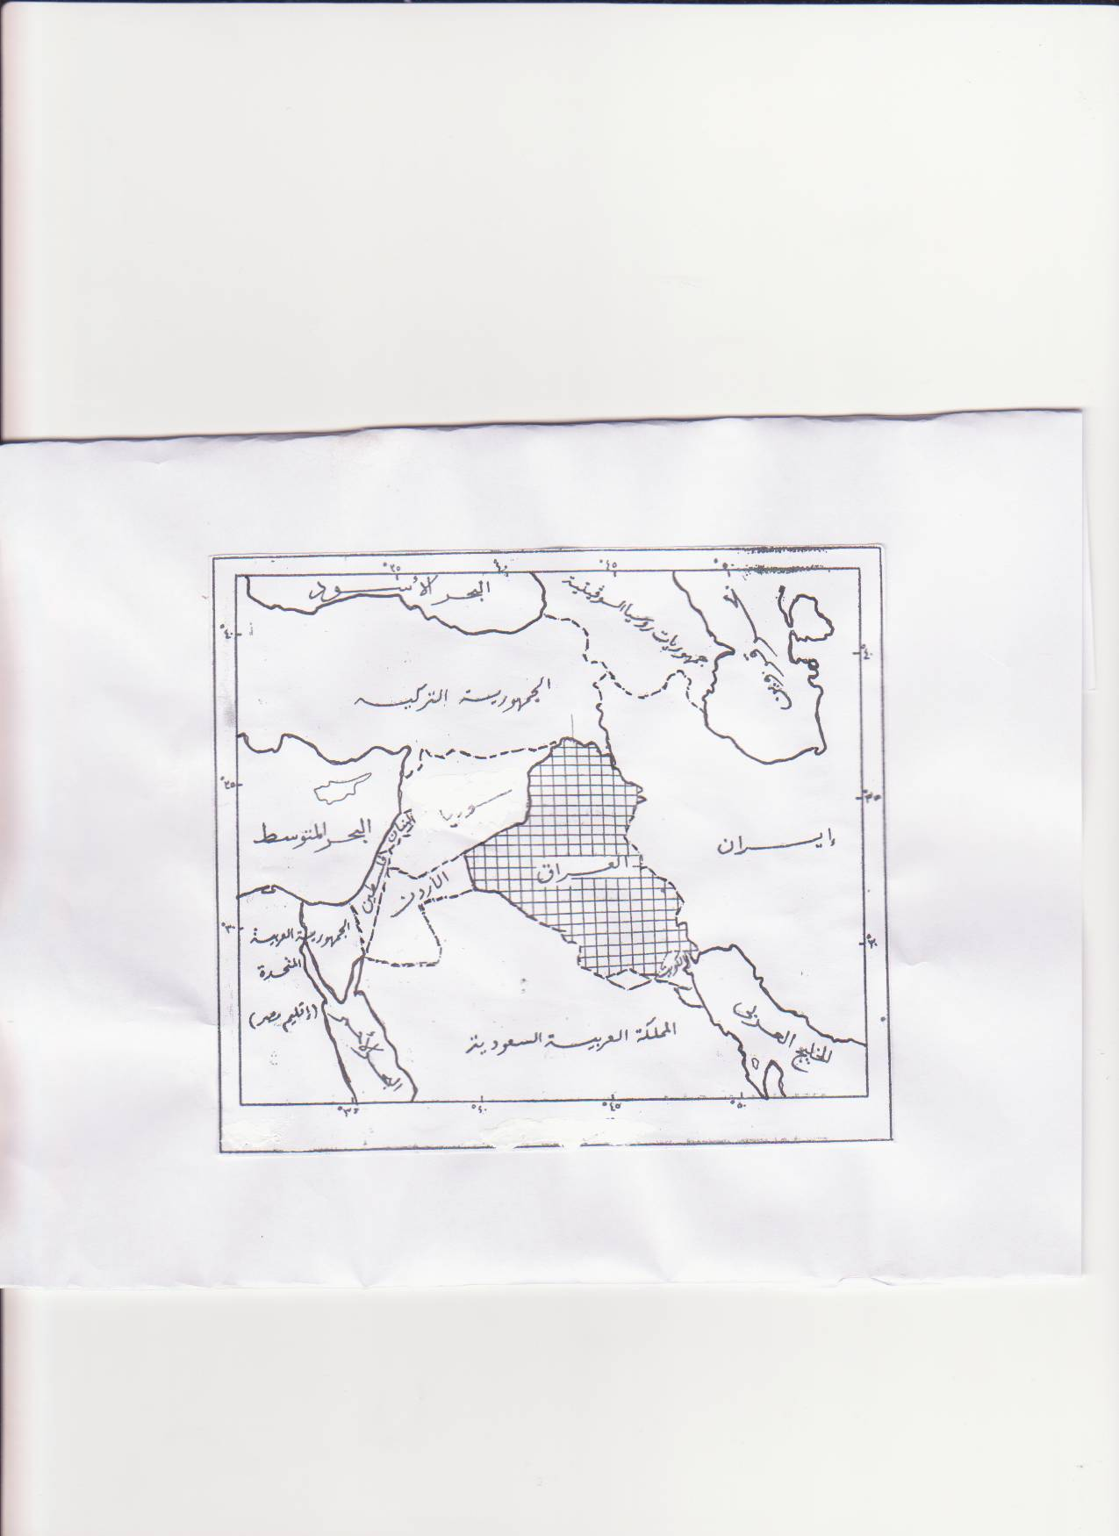

المصدر : د. جاسم محمد خلف محاضرات في جغرافية العراق الطبيعية والاقتصادية والبشرية . 1961 ص 8 .
ثانياً: اثر الموقع في احوال العراق الاقتصادية والاجتماعية :
الموقع من الاسس الطبيعية الرئيسية التي يهتم بها الجغرافي وعادة ما يبدأ في دراسته لاي اقليم ، وتتعدد انماط المواقع الجغرافية ∗ ومن اهمها الموقع الفلكي او الموقع الثابت او الموقع المطلق ويراد به موقع المكان نسبة لخطوط الطول ودوائر العرض (5) والموقع الفلكي (Sitnation) يحدد الخصائص المناخية السائدة في الاقليم ويعد الموقع الجغرافي من اهم انماط المواقع وترجع اهميته الى انه يؤثر بصورة مباشرة في المظاهر البشرية والحضارية وخاصة فيما يتعلق بتوزيع السكان وكثافتهم وتركيبهم وتحركاتهم ومستواهم ونشاطهم الاقتصادي (6) .
فالعراق يقع بين دائرتي عرض (20⁻ 5⁻ 29 ْ شمالاً و 50⁻ 22⁻ 37 ْ شمالاً ) وبين خطي طول 45⁻ 38 ْ شرقاً و 45⁻ 48 ْ شرقاً ينظر خارطة رقم (1) يتضح منها ان العراق يقع في الجزء الجنوبي من المنطقة المعتدلة الشمالية أي انه يقع في منطقة انتقال المناخ الصحراوي ومناخ البحر المتوسط ، ولقد ترتب على هذا الموقع ان تكون اشعة الشمس عمودية او قريبة من العمودية خلال فصل الصيف ومائلة او قريبة من المائلة في فصل الشتاء وإن فترة طول النهار تكون اطول خلال اشهر الصيف مما هي عليه في اشهر الشتاء بزيادة تقدر بنحو 3 ساعات و48 دقيقة ، وبتعبير اخر تبلغ فترة طول النهار في شهر تموز (أحر اشهر السنة) 24 ساعة و 4 دقائق ، بينما تصل في شهر كانون الثاني (أبرد اشهر السنة) الى 10 ساعات و 16 دقيقة (7) وأن ارتفاع درجة الحرارة الى 36مئوية صيفاً يؤدي الى ارتفاع معدل التبخير حيث يتراوح في الحبانية (1.83م – 3.10م) وينتج عن هذه الظاهرة نقص مياه الانهار والجداول والخزانات كما يؤدي الى تجمع الاملاح فوق تربة الاراضي الزراعية نتيجة لعملية التبخر (8) .
يتميز مناخ العراق بالتطرف الحراري ، حيث يوصف مناخ العراق بأنه حار جاف صيفاً وبارد قارص شتاءً والحقيقة ان لهذا التطرف في مناخ العراق اهمية وفوائد حيث يجعل الانسان اكثر تحفزاً ونشاطاً ويعد هذا من خصائص المناخ الصحي المفيد والمجدد للطاقات البشرية العضوية والعصبية والمحفز للنشاط البشري ويعمل وكأنه بمثابة المصل المضاد للملل والركود والكسل (9) ويمكن القول ان مناخ العراق والامكانات البيئية الاخرى ساعدت على نشوء وقيام اقدم المستوطنات الزراعية في العالم ، اما حالياً فمراكز القوة والمناطق الغنية بالموارد الطبيعية المهمة والصناعة والزراعة تمتد بين خطي 10 شمالاً الى 60 شمالاً لأن هذه المناطق تمتاز بملائمة مناخها المعتدل للنشاطات البشرية (10) .
ان نظام الزراعة في العراق يعود من غير شك الى اثر الموقع في تحديد طبيعة المناخ الجاف السائد والذي يحدد الزراعة التي اعتمدت على مياه الري لقلة سقوط الامطار وتذبذبها وتباينها زمانياً ومكانياً ، فالزراعة في العراق انحسرت في ضفاف الانهار المنبسطة والواطئة ، بينما تركت مساحات شاسعة من الاراضي الصالحة للزراعة والبعيدة عن الانهار ومصادر المياه الاخرى دون ان تزرع بأستثناء اراضي المشاريع الاروائية الحديثة في جميع مناطق القطر هذه المشاريع احييت المشاريع الاروائية القديمة وحولت مساحات من الاراضي الى اراضي زراعية تزرع بمختلف المحاصيل وحولت مساحات اخرى الى بساتين تزرع بمختلف انواع الاشجار النخيل والحمضيات والنفضيات وغيرها من الاشجار . واصبح العراق ينتج ما يحتاجه من هذه المحاصيل (الفواكه والخضراوات ومختلف انواع الحبوب) واعتمد على الانتاج المحلي في سد حاجاته المحلية الى حد ما ، اما المنطقتان الجبلية وشبه الجبلية فانهما تعتمدان على الامطار في الزراعة ومع ذلك فأن كمية الامطار متذبذبة بين سنة واخرى مما يلحق اضراراً بليغة بالانتاج الزراعي بين فترة واخرى ، واعتماد الفلاح في الشمال على محصول واحد (محصول شتوي) مما له اثر في انخفاض الدخل الزراعي ومستوى التغذية للسكان ، اما في الوسط والجنوب فأن الامطار قليلة لا تكفي للزراعة كما ذكرنا ومياه الانهار ترتفع مستواها وتزداد في الموسم الذي تكون فيه المحاصيل الشتوية (القمح والشعير) قد قاربت النضوج ولا تحتاج الى ري ، وتقل المياه في الصيف حيث تحتاج المحاصيل الصيفية الى ري او بمعنى اخر ان نظام مياه انهار العراق وامطاره لا تلائمان الزراعة (11) يضاف الى ذلك ان معظم المناطق التي تغذي انهار العراق بالمياه تقع خارج حدوده ، وان دول جوار العراق اخذت تستخدم المياه كورقة ضغط على العراق فتركيا أنشأت اكثر من 22 سداً على نهري دجلة والفرات و 19 محطة لتوليد الطاقة الكهرومائية بحجة تنمية مناطق شمال شرق الاناضول وعلى اثر انشاء تلك السدود انخفض منسوب مياه الفرات بمقدار 15 مليار م³ في السنة واصبحت الكميات التي تعبر الحدود السورية 13 مليار م³ في السنة بعد ان كانت 28 مليار م³ في السنة (12) وتتفاقم مشكلة المياه في حالة الانتهاء من انشاء سد اليسوا في المثلث العراقي التركي السوري .
فالمياه استخدمت ورقة ضغط على العراق من قبل دول جوار العراق ففي السبعينات والثمانينات من القرن الماضي عانت المحافظات الواقعة على نهر الفرات من شحة المياه بسبب منع دول جوار العراق المياه من دخول العراق اثرت عليه اقتصادياً وتضاءل الانتاج الزراعي الى حد بعيد وتدهورت الثروة الزراعية مما اضطر العشائر الساكنة هناك الى الهجرة تاركة اراضيها الزراعية تأكلها الاملاح .
شكلت الطبقة المهاجرة من المحافظات الى بغداد ثقافة خاصة بها وكونت حزاماً حول العاصمة يعصف بالفقر والجوع والمرض وتحولت مدينة بغداد الى خزان بشري هائل واصبح واضحاً التباين الاجتماعي والاقتصادي بين المهاجرين وسكنة بغداد مما اثر سلباً على العلاقات بين افراد المجتمع واصبحت هذه المناطق تربة خصبة للصراعات المذهبية والعقائدية (13) ولوحظت هذه الظاهرة في السنوات الاخيرة من صراع دموي وتهجير قسري وقتل على الهوية واخيراً المعارك التي دارت بين ابناء الطائفة الواحدة في المحافظات الجنوبية ومدينة بغداد ، وكذلك الاعمال التخريبية التي تحدث في المناطق الاخرى من زرع العبوات وضرب المناطق المدنية بالهاونات والقاذفات وتفجير منازل المواطنيين فأن هذه الاعمال استهدفت وتستهدف ثقافة الشعب العراقي عبر العنف الطائفي غير المبرر واستهداف نموه السكاني عبر العنف السياسي والتهجير القسري والطوعي الى خارج وداخل العراق بالاضافة الى الموقع وطبيعة دول جوار العراق وسياستها المائية التي تضر بالمصالح العراقية فاالموضع يلعب دوراً مهماً في تفاقم ازمة المياه في العراق ، ومن المعروف ان اكثر من ثلثي مياه دجلة تأتي من اقليم كردستان بدأً من دخوله العراق عند نقطة فيشخابور وانتهاءً بالفتحة ، وحيث تصب في نهر دجلة روافد الخابور ، الزاب الاعلى والاسفل والعظيم ، ونهر ديالى وبالتالي فأن الامن المائي العراقي يتصل بطبيعة العلاقة بين الحكومة المركزية و حكومة اقليم كردستان (14) وان وزارة الموارد المائية العراقية وحسب الخطة 207 – 2015 ستنشأ 13 سداً في اقليم كردستان وفي حالة عدم الاتفاق والتعاون مع حكومة اقليم كردستان حول خزن وتقسيم المياه أي اعطاء المناطق الواقعة اسفل هذه السدود حصتها من المياه فأنها ستؤدي الى حرمان الاراضي اسفل السدود من المياه وبالتالي تصحرها ومنع وصول المياه اليها وهذا سيؤدي الى هجرة سكانها الى مناطق اخرى (15) .
وربما يصل النقص الى درجة كبيرة من الخطر نتيجة لتذبذب كميات الامطار وانعدام هطولها ، في عام 2008م ، فحكومة اقليم كردستان زودت مدينة كركوك بكميات من المياه للأغراض الزراعية والمنزلية وكذلك زودت بعض مناطق ديالى ، الا ان المشكلة التي تواجهها المنطقة الشمالية هي ان كميات المياه المخزونة لا تكفي لتوليد الطاقة الكهرومائية ، فقلة هطول الامطار اثرت بشكل سلبي على مناسيب المياه في الانهار والجداول والخزانات ، فقد جفت مياه روافد نهر ديالى والعظيم وكذلك بحيرة حمرين وخزان سد العظيم وبحيرة رزازة ، فالمياه الموجودة في بحيرة حمرين لا تكفي المناطق الواقعة جنوب البحيرة لمدة شهر ، ومدن الجنوب تشكوا من قلة المياه الصالحة للأستخدام البشري ، وهذه الازمة تتفاقم يوماً بعد اخر وتتحول اراضي زراعية الى اراضي صحراوية وقلة المياه ادى الى موت اعداد كبيرة من الحيوانات في محافظة ديالى وبالاخص قرى الخالص بسبب العطش وانعدام العشب واخذت تباع بأسعار بخسة بسبب شحة المياه والغذاء ، ولجأ السكان الى حفر الابار لتأمين احتياجاتهم من المياه للأغراض المنزلية ، الا ان اكثر الابار اخذت تجف بصورة تدريجية وهناك مشاريع مطروحة وهي قيد الدراسة منها مثلاً شق ترعة لتحويل المياه من دجلة الى نهر ديالى لتزويد مدينة بعقوبة واقضيتها بالمياه وكذلك حفر ابار في عدة مناطق من العراق لسد حاجة السكان من المياه للأغراض المنزلية او تصفية مياه التصريف الصحي واستخدامها مرة اخرى للأغراض الزراعية ، بالرغم من هذه الحلول فأن العراق والمنطقة امام مشكلة ربما ستؤدي الى حرب المياه بين دول المنطقة ان لم تتعاون دول جوار العراق على تقسيم المياه حسب الاتفاقيات والمواثيق الدولية والاخذ بنظر الاعتبار مصالح المنطقة بصورة عامة والعمل من اجل اقامة وحدة اقتصادية بين دول المنطقة تحقق الرفاء والسلام والامان لشعوب المنطقة اسوة بالتكتلات الاقتصادية والسياسية والعسكرية في العالم كالاتحاد الاوربي والاتحاد الافريقي .

المبحث الثاني

اولاً : موقع العراق واثره على التجارة والاتصالات الدولية :
الموقع الجغرافي عنصر غير ثابت حيث تتغير اهميته من فترة لأخرى نتيجة لعدة عوامل منها تطور النقل ووسائل النقل المختلفة واندلاع الحروب وحدوث مشاكل سياسية بين الدول ... وكذلك التطور التكنلوجي والاقتصادي .
فقد كانت لدولة اكد موقع تجاري مهم يقع على الطريق الموصل بين بلاد الرافدين والبلاد الجبلية من الناحية الشرقية منها وكانت تجارتها مصدر ربح ورفاهية لسكانها . ونشطت تجارة السومرين مع غيرهم من امم اسيا الغربية ووصلت هذه التجارة غرباً حتى البحر المتوسط وشرقاً الى مصب نهر السند ، اما من ناحية الغرب فأن تجارة بلاد الرافدين كانت تتلاقى وتتداخل مع تجارة مصر (16) .
اما بابل فكانت مركز التجارة في الشرق الاوسط تنقل اليها المتاجر عن طريق الانهار والطرق البرية ، وكانت قوافل الحمير والبغال التي تحمل تجارة البابليين تذهب من مدينة لأخرى ومن قوم لأخر ، وكانت هذه الاسفار امراً عادياً في بلاد الفرات الاعلى فنشاءت مراكز للتجارة وهذه مدينة من مدن الفرات اطلقوا عليها اسم (هّران) ومعناها رحلة (17) .
وكان السومريين اول من نظموا التجارة ووضعوا الوثائق التجارية والعقود كما عرفوا نظام الربا والفوائد ، وكانت نزعة بابل اقتصادية تتطلب ان تكون لها حكومة مطلقة تسندها الثروة التجارية او الامتيازات الاقطاعية وكان كبار الملاك واثرياء التجار هم الذين عانوا الدولة على الاحتفاظ بنظامها الاجتماعي (18) وكان جملة ما استورده العراق من الخارج المعادن على اختلاف انواعها والاحجار الكريمة وبعض الاحجار الخاصة لصنع التماثيل والمسلات والاخشاب اللازمة لصناعة الاثاث والعاج الخام والتوابل والعطور والبخور ، اما صادرات العراق فقد ضمت المنتوجات الزراعية والحيوانية المصنعة كالمنسوجات ولا سيما المطرزة والمزركشة والاصواف والجلود والخمور والزيوت والاختام الاسطوانية والاواني الفخارية والمعدنية (19) ، وازدهرت التجارة ايام الاشوريين وكانت التجارة رائجة من بلادهم واليها وكانت قوافل تجارتهم تبلغ اسيا الصغرى وسلكوا ايضاً الطرق الغربية للتجارة (20) وللسيطرة على طريق التجارة بين الغرب والشرق حصلوا على موقع حصين على البحر المتوسط (21) . واصبح لموقع العراق دوراً خطيراً وبالاخص في عهد طرق تجارة القوافل التي كانت تمر في العراق من اسيا في طريقها الى اوربا كطريق الحرير الشهير والطرق الاخرى القادمة من الهند وايران وقفقاسيا الى سواحل البحر الابيض المتوسط ، فكانت تنقل على هذه الطرق التوابل والعاج والسكر والبخور والحرير والاحجار الكريمة وغيرها وكانت بغداد سوقاً لهذه البضائع لانها كانت في زمن العباسيين عاصمة لامبراطورية واسعة . وأثرت هذه الطرق التجارية في تنشيط تجارة العراق وظهرت الاعمال المصرفية كاوراق الاعتمادات المالية التي كان يعتمدها التجار في بغداد في معاملتهم مع تجار الاقطار الاخرى (22) وتكونت مدن كمحطات للقوافل التجارية كما هو الحال مدن البصرة وبغداد وهيت حتى الاراضي السورية الى ساحل البحر المتوسط ومنه تنقل التجارة عبر السفن الشراعية الى الدول الاوربية لتصنيعها وتصديرها مرة اخرى وعلى الطريق نفسه ، وعليه فأن الاراضي العراقية كانت اراضي العبور للقوافل التجارية الداخلة الية والمغادرة في أن واحد – من الخليج العربي الى البحر المتوسط وبالعكس – هذه الحركة كانت سبباً في تنمية النشاط التجاري ، الا ان هذه الاهمية لم تستمر وتغيرت الامور بالنسبة للموقع الجغرافي للعراق كثيراً خاصة بعد اكتشاف رأس الرجاء الصالح وتحول التجارة اليه ثم فتح قناة السويس سنة 1869م مما عمل على تحويل اتجاه مسار السفن التجارية الى قناة السويس تاركاً الطريق البري عبر الاراضي العراقية ، فأصبحت السفن التجارية تقطع طريقاً بحرياً مائياً متمثلاً في البحر المتوسط – قناة السويس – البحر الاحمر – البحر العربي – ومنها الى جنوب وجنوب شرق اسيا ، وعليه فأن السفن التجارية في البحر العربي تكون بعيدة عن المياه العراقية وتقدر هذه المسافة بـ (5000كم) بين المياه العراقية ومسار الطرق التجارية الرئيسية شكل رقم (2) وهذه المسافة بعيدة لا تشجع هذه السفن بالدخول نحو مياه الخليج العربي ، كما ان المنطقة فقيرة من حيث مواردها الاقتصادية بأستثناء اللؤلؤ وكانت تجارة اللؤلؤ محتكرة من قبل فئة قليلة (23) .

شكل رقم (2) الطرق التجارية الرئيسية
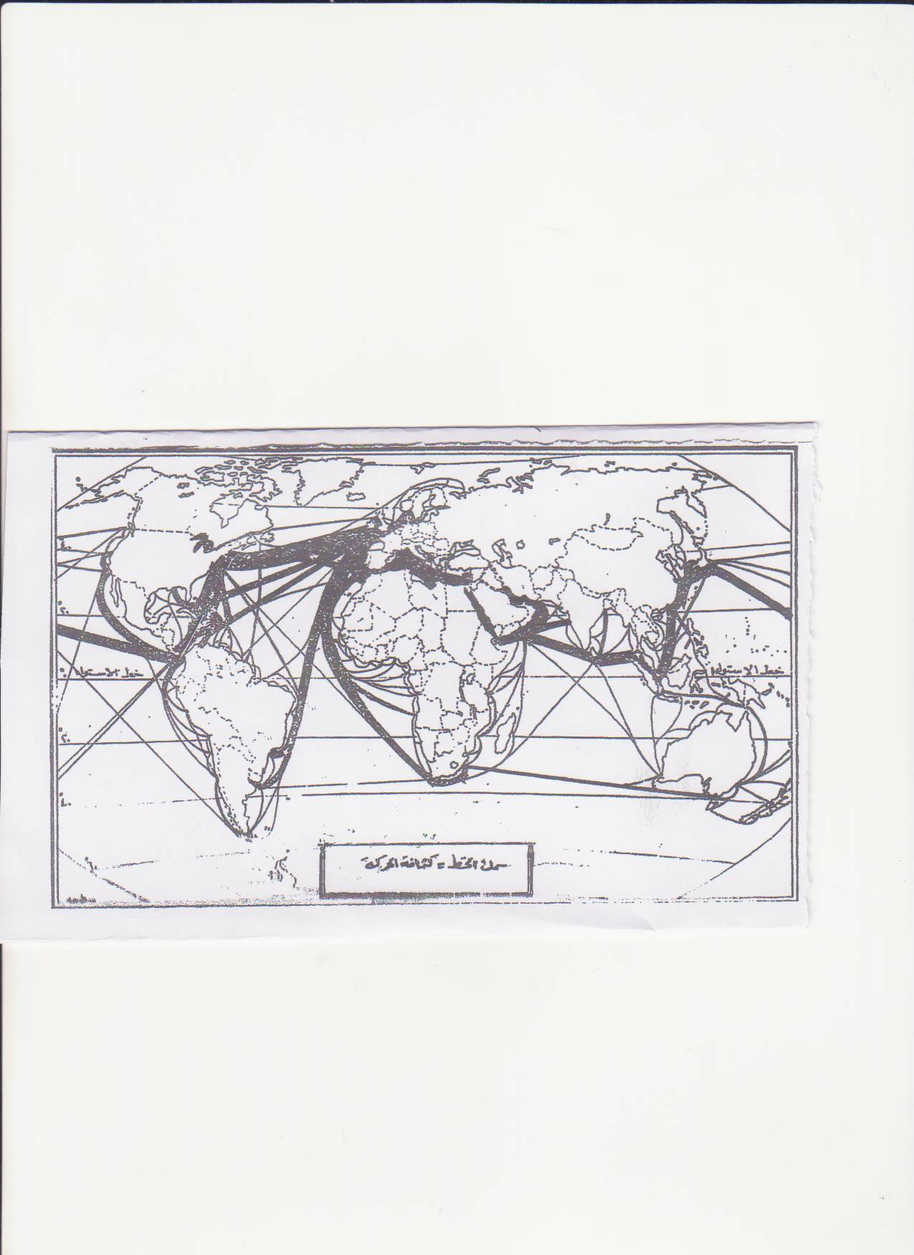

2- المصدر : محمد رياض الابرش جغرافية النقل دار النهضة العربية ص171 .
اما بعد اكتشاف النفط في منطقة الخليج العربي في العقدين الاوليين من القرن العشرين ، فالجيولوجيا اصلحت ما أفسدته الجغرافية وعوضها في النقص الشديد في الموارد الاقتصادية بالنفط فأصبح العراق من الدول المهمة في انتاج النفط في المنطقة ويمتلك وحسب التقديرات الامريكية الاخيرة اكثر من (350 مليار) برميل وبهذه الكمية سيتربع على عرش احتياطي النفط في العالم (24) وقد عاد للعراق اهميته التجارية كعقدة واصلة بين طرفي الانتاج والاستهلاك في الثمانينات من القرن الماضي وزاد استيراد دول الخليج العربي من اوربا وتركيا واصبحت الاراضي العراقية اراضي عبور لتلك البضائع ، ومن الممكن ان يلعب هذا الموقع دوراً مهماً في التجارة العالمية وخاصة بعد اكمال المشروع البحري في البصرة والذي يعد من اهم المشاريع البحرية في المنطقة والذي يجعل من (ميناء البصرة) من اهم الموانيء في المنطقة وتستفاد دول المنطقة من هذا المشروع البحري العملاق فمثلاً تركيا تنقل اليها المنتوجات المستوردة من جنوب وجنوب شرق اسيا من ميناء البصرة الى تركيا والمدة لا تستغرق اكثر من ثلاثة ايام بدلاً من الدوران وقطع مسافة تستغرق اكثر من اسبوعين وكذلك استيراد البضائع وتوزيعها الى دول الخليج العربي (25) بواسطة السفن الساحلية ، يمكن القول بأن ميناء البصرة سيصبح ميناء الخليج العربي الاول وسيلعب دوراً في اعادة تصدير اكثر البضائع الاستهلاكية والانتاجية الى دول المنطقة وكذلك الى دول اسيا الوسطى ، وقد سلك هذا الطريق من قبل الحجاج القادمين من طاجكستان واوزبكستان واذربيجان وغيرها من دول اسيا الى العتبات المقدسة في العراق ومنها الى السعودية لاداء فريضة الحج .
ومن خلال ذلك نستنتج بأن العراق هو معبر ايران ودول اسيا الوسطى نحو سوريا والاردن والبحر المتوسط وانه معبر لسوريا والاردن نحو ايران وحوض الخليج العربي ، كما ان العراق هو معبر تركيا نحو الخليج العربي وهو معبر بلدان الخليج نحو تركيا .

ثانياً : موقع العراق ودوره في الاتصالات العالمية :
ان العراق بموقعه قادر على ان يلعب دوراً هاماً كعقدة التقاء وتقاطع وتأمين مساري النقل ومحطاته ، وإن موقع العراق الجغرافي مهم ومؤثر وحاسم في امن واستقرار شبكات الاتصال العالمية ، وكانت تمر بالعراق (البصرة) خطوط التلغراف التي تربط الهند باوربا (26) . ومن الممكن ان يلعب هذا الموقع دوراً حاسماً في استقرار شبكات الاتصال العالمية ، فالانقطاع الذي حصل في 2008 في شبكة الانترنيت في بلدان الشرق الاوسط والهند ما كان ليحصل لو كان العراق جزء من المنظومة الدولية ويعد العراق اهم شبكة استراتيجية في الشرق الاوسط لسببين هما
اولاً : موقع العراق بين اوربا واسيا .
ثانياً : المهندسين العراقيين الذين يدخلون سوق العمل ،
لذا من الضروري ربط العراق بالكيبلات العالمية القادمة من اوربا الى الخليج العربي لما ستوفره من مصادر مالية للعراق وللشركات المستثمرة في هذه المشاريع والخارطة رقم (3) توضح ذلك (27) .

شكل رقم (3) اهمية موقع العراق لشبكة الاتصالات العالمية (الانترنيت )
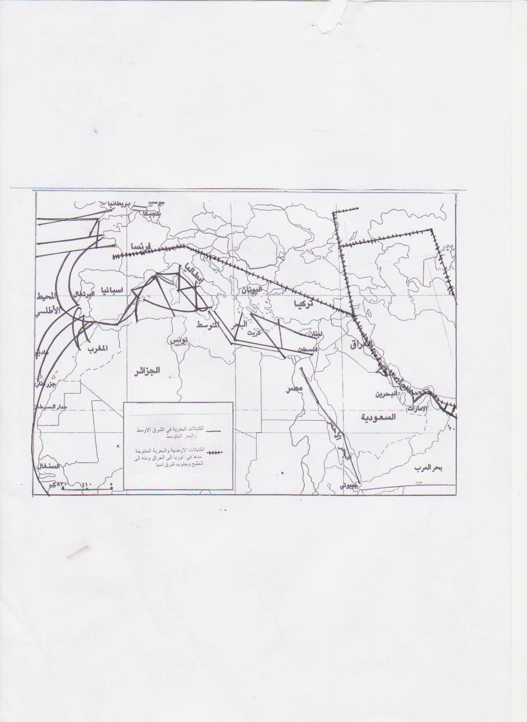
1- رسم اعتمد على المصدر
www.iragdirectory.com / Display News Ar aspx? Id = 5584-33K
2- محمد يوسف حاجم ، تقنيات الاتصالات الحديثة في العالم انواعها ، توزيعها تقنياتها ، مجلة الجمعية الجغرافية العراقية العدد 51 لسنة 2002 ص97 .
ثالثاً : موقع العراق واثره في تصدير النفط :
يقع العراق في الجزء الجنوبي الغربي من قارة اسيا ويحتل الجزء الشمالي الشرقي من الوطن العربي ، هذا الموقع المتميز جعل العراق جزءاً من المنطقة التي تتربع على عرش انتاج واحتياطي النفط العالمي .
يقدر الاحتياطي الثابت من النفط في العراق بحدود (115) مليار برميل وهذا يأتي بالمرتبة الثانية بعد المملكة العربية السعودية والتي تمتلك (262) مليار برميل من احتياطي النفط العربي والبالغ (650) مليار برميل (28) وتشير المصادر الامريكية ان الاحتياطي النفطي في العراق سيرتفع الى حوالي (350) مليار برميل ، وسيحتل العراق المرتبة الاولى من حيث الاحتياطي النفطي في العالم ، وتتوقع المصادر الامريكية ان يرتفع حجم احتياطي الغاز الطبيعي في العراق الى اكثر من (150) ترليون متر مكعب (29) .
ولموقع العراق المتوسط ووقوعه بين منطقتين فقيرتين في انتاج النفط (الشرق الاقصى وغرب اوربا) ، ولسهولة تصدير النفط الى الاسواق العالمية ، ولقرب الابار العملاقة كالرميلة من موانيء التصدير ، ولضخامة انتاج البئر الواحد من النفط والبالغة اكثر من (17000) برميل ولقلة عمق الابار (7000) قدم وانخفاض تكاليف انتاج النفط العراقي لسهولة استخراجه مقارنة بالمناطق الاخرى والحقول العراقية ما زالت اغنى واغزر الحقول في العالم الذي يطلب قليلاً من الجهد لزيادة الانتاج (30) ولضخامة احتياطي النفط العراقي والذي يصل الى اكثر من (350) مليار برميل اصبح محط انظار الدول الكبرى .
اما عملية نقل النفط العراقي فهو يتم بواسطة :
أولاً : الناقلات ثم عن طريق مينائي خور العمية وميناء البكر الواقعان على الخليج العربي – اما بالنسبة الى انابيب نقل النفط وينقل النفط بالانابيب الى سواحل البحر المتوسط او الى الموانيء العراقية الواقعة على ساحل الخليج العربي ، لغرض تصديره الى اقطار العالم المختلفة (31) وقد مد عدد من الانابيب من حقول الانتاج في منطقة كركوك عبر الاراضي السورية والاردنية واللبنانية الى ساحل البحر المتوسط ، قامت بمدها شركة نفط العراق (المؤممة) اما شركة نفط البصرة (المؤممة) فقد قامت ، هي الاخرى بمد عدد اخر من الانابيب من الحقول الجنوبية الى سواحل الخليج العربي هذا اضافة الى الخط الاستراتيجي والذي ينقل النفط الخام من محطات الصنع في حديثة الى موانيء الخليج العربي وبالعكس – وتبع انشاء الخط الاستراتيجي انشاء خط اخر ينقل النفط من حقول كركوك الى ميناء جيهان التركي (32) والشكل رقم (4) و (5) يوضحان انابيب نقل النفط .
وان نقل النفط العراقي عبر الانابيب قد تأثر بالاحداث والحروب التي مرت بالمنطقة ، فالحروب التي خاضتها الامة العربية مع اسرائيل اوقفت عن العمل بعد حرب 1948 وقيام الكيان الصهيوني الخطان وهما خط كركوك – حيفا وخط كركوك – المفرق ، وتوقف عن العمل ايضاً خط كركوك – بانياس منذ عام 1980 بسبب المشاكل السياسية بين العراق وسوريا (33) والانبوب الممتد الى ميناء ينبع على البحر الاحمر في المملكة العربية السعودية متوقف عن العمل منذ عام 1990 بسبب الاحتلال العراقي للكويت ، وفي تسعينات القرن الماضي توقف عن العمل جميع انابيب نقل النفط العراقي بسبب العقوبات التي فرضت على العراق من قبل الامم المتحدة ، اما بعد الاحتلال الامريكي للعراق فالانابيب الناقلة للنفط العراقي تعرضت للتخريب المستمر بالرغم من وجود قوات لحماية المنشأت النفطية ، وهذه القوات لم تكن موجودة قبل الاحتلال ولم تتعرض المنشأت النفطية وبالاخص الانابيب الناقلة للنفط العراقي الى عمليات تخريبية والانابيب الناقلة للنفط العراقي الى ميناء جيهان التركي تتعرض بين فترة واخرى الى عمليات تخريبية ، وكذلك تتعرض الانابيب داخل العراق الى عمليات تخريبية وتستهدف هذه الجماعات انابيب نقل النفط الخام وانابيب نقل المشتقات النفطية والشاحنات والحوضيات والصهاريج التي تنقل النفط الخام ومشتقاته النفطية وبالاخص شبكة نقل المنتوج والمشتقات الى العاصمة بغداد من البصرة وبيجي وغيرها من المصافي ، وهذا يؤثر بشكل ملحوظ على تعرض الانابيب والصهاريج والحوضيات التي تنقل المشتقات النفطية الى الهجمات المستمرة لا في الطرق الخارجية بين المحافظات فحسب وانما داخل المصافي النفطية (34) .
وقبل العمليات العسكرية الاخيرة في البصرة كانت بعض الاطراف والدول تسيطر على معظم ابار النفط في جنوب العراق ففي محافظة البصرة توجد (8) موانيء غير شرعية يتم من خلالها تهريب كميات من النفط (35) .
شكل رقم (4)
يوضح انابيب نقل النفط والغاز والمشتقات النفطية في العراق
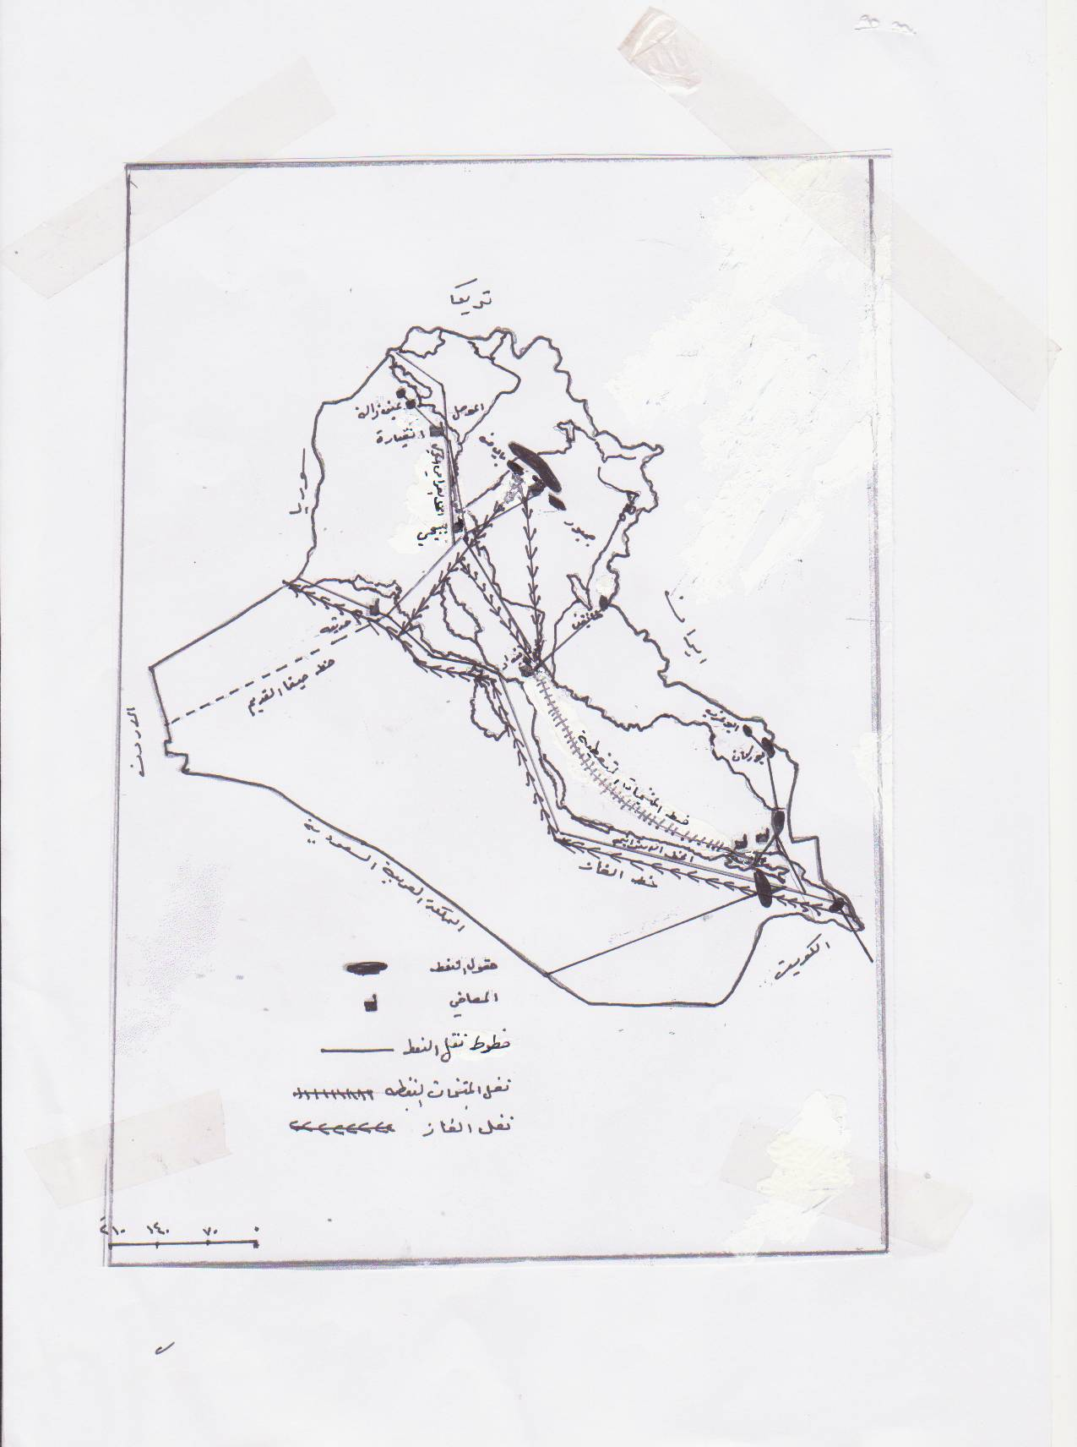

المصدر : الاطلس المتوسط مركز دراسات علم الخرائط ، جامعة الموصل ص 80 .
شكل رقم (5)
يوضح انابيب نقل النفط العراقي
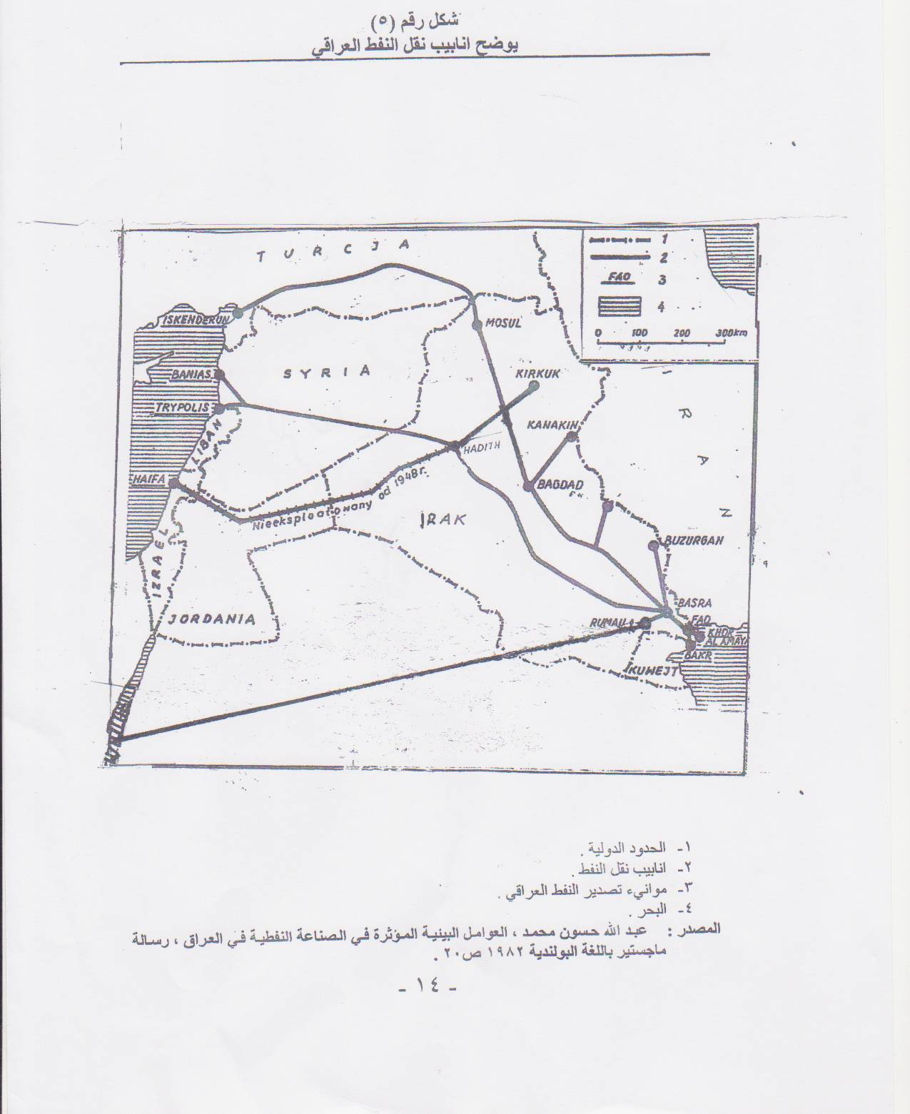

- الحدود الدولية .
- انابيب نقل النفط .
- موانيء تصدير النفط العراقي .
- البحر .
المصدر : د. عبد الله حسون محمد ، العوامل البيئية المؤثرة في الصناعة النفطية في العراق ، رسالة ماجستير باللغة البولندية 1982 ص20 .
فالناحية الامنية اثرت بشكل مباشر على انتاج النفط ونقل مشتقاته بالانابيب والبالغة اطوالها (7000كم) بسبب تعرضها لعمليات تخريب مستمرة كما ان هذه الخطوط كانت عرضة للأهمال والتأكل ولم تخضع لعمليات صيانة وتجديد لفترات طويلة قبل الاحتلال الامريكي للعراق بسبب العقوبات الدولية التي فرضت على العراق والمصافي لم تجدد لعدة عقود والتقنية المستخدمة فيها قديمة جداً ، ويمكن للعراق ان يصدر اكثر من (3) ملايين برميل من النفط لكن المشكلة تكمن في ايصال هذا الانتاج الى موانيء التصدير ويصدر العراق النفط من خلال مينائي تصدير وهما ميناء بكر في البصرة وميناء جيهان التركي على البحر المتوسط ، لكن عمليات التصدير تتوقف بين فترة واخرى بسبب الهجمات المتكررة التي يتعرض لها انابيب نقل النفط من حقول كركوك الشمالية وهذا يعني ان ثلث انتاج العراق من النفط غير قادر على الوصول الى الاسواق الخارجية (36) وبدلاً من ان يلعب الموقع الجغرافي للعراق دوراً مهماً في نقل النفط والغاز من الدول الخليجية ومصر والسودان وعبر الاراضي العراقية الى تركيا فالدول الاوربية ، الا ان هذه الميزة لم تستثمر ولم تبنى لها البنى التحتية القادرة واللازمة ولماذا لم يسوق الموقع ؟ لذلك اسباب شتى منها حجم التأمر على العراق واستهدافها واحتلالها لان موقعه مهم في نقل النفط والغاز بالانابيب فالاوضاع الامنية قد ساءت وتتعرض انابيب نقل النفط لعمليات تخريبية متكررة ، هذه العوامل حالت دون ان يحتل مكانته لان موقعه حاكم في نقل النفط والغاز بالانابيب الى اوربا ولان اسعار النقل الاخرى في ارتفاع ، وارتفاع كلفة النفط والغاز واشتداد الحاجة اليه . وارتفاع اسعار النفط حيث تجاوز سعر النفط في شهر حزيران من 2008 اكثر من 140دولار ومن المتوقع ان يصل الى 200 دولار في نهاية العام 2008 . الا ان العراق لم يستفاد من عوائده بسبب العمليات والهجمات التخريبية المتكررة التي تتعرض لها المنشأت النفطية وانتشار الفساد الاداري في ادارات الدولة .
ويواجه نقل النفط الى الاردن وبلدان اخرى مشاكل امنية تحول دون تصدير النفط العراقي بكميات مناسبة ، بسبب مرور الانابيب في مناطق غير امنة ، ويتم نقل النفط الى مصفاة الزرقاء الاردنية بواسطة الصهاريج وتتعرض هذه الصهاريج الى عمليات المسلحين ، وهناك مشروع قيد الدراسة بمد انبوب لنقل النفط العراقي من مدينة حديثة الى مصفاة الزرقاء ثم الى ميناء العقبة على البحر الاحمر وان تنفيذ هذا المشروع سيؤمن للعراق منفذاً جديداً لتصدير نفطهِ بتميز بالامان ولا يقع تحت نفوذ أي جهة اخرى تعيق تصدير النفط العراقي بالانابيب التي تنقل النفط الى العالم الخارجي (37) .

المبحث الثالث

اولاً : الموقع السياسي الاحداث التاريخية والاثار السياسية :
يراد بالموقع السياسي الموقع بالنسبة للوحدات السياسية المجاورة للعراق ويقع العراق في جنوب غرب اسيا محتلاً القسم الشمالي الشرقي من الوطن العربي ، يحد العراق من الشمال تركيا ومن الجنوب الخليج العربي والكويت والسعودية ومن الشرق ايران ومن الغرب سوريا والاردن والسعودية والجدول ادناه يوضح اطوال الحدود مع الدول المجاورة بالكيلومترات .

حدود | سوريا | الاردن | السعودية | الكويت | تركيا | ايران | المجموع
كم | 600 | 140 | 812 | 195 | 377 | 1300 | 3424كم
المصدر : المجموعة الاحصائية السنوية وزارة التخطيط لسنة 2001 .

ومن الجدول اعلاه يتضح بأن طول الحدود مع ايران 1300كم بينما تشكل حدوده الشمالية مع تركيا الحد قبل الاخير لقارة اوربا وطوله 377كم ، وهو يقف في الجنوب على رأس الخليج بمشاركة ايران ، خارطة العراق عند تأسيس الدولة الحديثة عام 1921 كانت تشبه مثلثا متساوي الاضلاع امتداده من الشمال الى الجنوب 925كم ومن الشرق الى الغرب يساوي تقريباً 950كم وبهذا يكون امتداده من الشرق الى الغرب يساوي تقريباً امتداده من الشمال الى الجنوب (38) . وان شكل العراق غير منتظم تحتل العاصمة موقعاً مركزياً فهي تقلل من صعوبات السفر ونقل المواد والمعدات العسكرية الى حدها الادنى ، وكانت المساحة الكلية للعراق عند تأسيس الدولة الحديثة تبلغ 453500كم² ولكنها نقصت اكثر من 18448كم² استولت عليها دول جوار العراق بالسلم او بالحرب (39) .
ان الدول التي تحد العراق من الشرق والشمال تقطنها اقوام ارية تختلف في جذورها وثقافتها واعراقها عن الاقوام التي تقطن الدول الحدودية من الغرب والجنوب وهي اقوام سامية . وفي اواخر الحكم الاموي ظهر واضحاً ان العراق يمثل خط مرور ثقافات وافكار كلا الطرفين الى بقية الدول الاسلامية ، وكان العراق يمثل المجال الحيوي للدولة الاسلامية فهو المنفذ الوحيد الى اسيا حيث الصين والهند ، بالأضافة الى ذلك الامكانات الزراعية الهائلة للعراق في اعالة السكان ، جاءت الهجرات العربية لتتوطن البصرة والكوفة وكان العراق يقع تحت ضغط الثقافة الارية من الشرق والكماشة السامية من الغرب مما جعل العراق في قلق واضطراب اثرت على امنه واستقراره سلباً وخضع لموجات متعاقبة من العنف في زمن الدولة العباسية التي رأت نفسها وجهاً لوجه امام الجذور السامية التي ترتبط بها ، والمد الاري الذي يسعى الى بناء دولة ذات اسس امبراطورية (40) .
وقد ظهر دور العراق واضحاً في مختلف المراحل التاريخية على المسرح الدولي كموقع مهم للحكم والادارة رغم سيادة الغازيين ، فقد اتخذ الفرس بابل عاصمة ثانية لهم ، واتخذ السلوقيون سلوقيا عاصمة لهم واتخذ البارثيون على الضفة المقابلة لسلوقية عاصمتهم طيسفون ، ثم عرفت المدينتان بأسم المدائن ، وما كاد يستقر الفتح الاسلامي حتى انتقلت عاصمة الخلافة الاسلامية الى الكوفة ثم شيدت بغداد واصبحت عاصمة الخلافة الاسلامية في العصر العباسي اذ كانت بغداد عاصمة لامبراطورية واسعة مترامية الاطراف ، ومركزاً للتجارة ونشر المعرفة وقد شهد العراق خلال كل هذه المراحل تفاعلاً قوياً بين حضارات مختلفة وامتزاجاً خطيراً في نظم الحكم والادارة والسياسة ، وبما ان العراق هو الوارث لاقدم الحضارات والشرائع المدونة في العالم فقد ظهرت شخصيته الفعالة في هذا التفاعل ، فالبلاط الفارسي ورث تقاليد البلاط الاشوري واستفاد من شريعة حمورابي التي وجدت نسخها في شوشة (سوسة) عاصمة الفرس ، وكانت تقاليد البارثيين والساسانيين في الادارة امتداد لذلك واستمر تأثير ذلك على نظم الادارة في العصر العباسي ولكنها خرجت بشكل عربي اسلامي تظهر فيه شخصية الحضارة العراقية قوية وما كاد المغول يستقرون في العراق حتى اعتنقوا الاسلام واستمدوا نظم حكمهم وادارتهم مما كان قائماً في العراق ، وكذلك فعل العثمانيين وزادوا على ذلك انهم تبنوا ما كان قائماً من نظام واستفاد القانون المدني العثماني من المدرسة الفقهية التي قامت في العراق بزعامة ابي حنيفة واخر مثال لهذا النماذج ما اقره الاحتلال البريطاني من الانظمة القائمة وما ادخله من جديد (41) .
ويظهر من كل ذلك دور العراق في العلاقات الدولية وبروز شخصيته التي عملت بحكم موقعه الجغرافي على امتزاج كثير من انظمة الحكم واساليب الادارة لمختلف الحضارات وابرازها بشكل عراقي واضح ، فالموقع الجغرافي للعراق جعل منه مهداً للحضارة البشرية وملتقى القوميات المختلفة وموطناً للأنبياء ومنشأ للعديد من الاديان ومركزاً لتأسيس معظم المذاهب الاسلامية والمدارس الفكرية وكانت له دائماً اهمية دولية كمركز للحكم ، وشهدت بهذا المركز حملات كورش والاسكندر والساسانيين وحملات العرب وغارات المغول والاتراك العثمانيين وكذلك احتلال العراق من قبل بريطانيا واخيراً احتلاله من قبل الولايات المتحدة الامريكية وبنائها في العراق اكبر سفارة امريكية في العالم ، وهذا يعني انها ستنقل ادارتها ومركز عملياتها في المنطقة الى العراق لاهمية موقعه الجغرافي ولاحتوائه على اكبر احتياطي للنفط في العالم .
فالعراق بموقعه الجغرافي ودوره التاريخي وتكوينه الديموغرافي المتعدد والمعقد فقد اختاروه التاريخ ليلعب دوراً مؤثراً فيما يجري في هذا العالم من تحولات سياسية واجتماعية وعلى مختلف الاصعدة وليكون مركزاً لهذه التحولات العاصفة والمتسارعة في منطقة الشرق الاوسط ، وساحة للمعارك الطاحنة في الماضي والحاضر ، ان خصوصية العراق جعلته منذ فجر التاريخ موطن استقبال الهجرات والغزوات الخارجية وان العراق محاط من كل النواحي باعظم الهضبات والبوادي شبه الصحراوية واطول حدوده مع الدول المجاورة اكثر من 3424كم (42) .
والتي ظلت طيلة التاريخ تبعث بالقبائل الجائعة وجيوشه الغازية طيلة ستة الاف سنة لم تتوقف الموجات الاسيوية والسامية عن القدوم الى بلاد الرافدين بسبب موقعه الجغرافي المفتوح والمهم سلماً وحرباً ، كل موجة تأتي جالبة معها الجوع والخراب لتساهم مع العامل الداخلي (الموضع) الطوفان والطاعون بالقضاء على ما تبقى من حضارة محتضرة بعد ان يستقر هؤلاء الغزاة الرحل على ضفاف دجلة والفرات ويمتزجون بالسكان ويكتسبون تدريجياً المدنية يشرعون بالمساهمة ببناء حضارة جديدة تكمل ما بدأته الحضارة السابقة ، بعد قرون وقرون من الشموخ والازدهار يبدأ الذبول والاحتضار يعم بالتدريج حتى تحل النهاية على يد موجة جديدة التي تشرع كالجراد بنهش القرى والمدن وقطع الطرقات بأنتظار الطوفان والطاعون للأنقضاض على ما تبقى من الدولة في الحقيقة ان كل تاريخ الشعوب في العالم عاش مثل هذه الدورة المعروفة جماعات محاربة بدائية تهدم الحضارة ثم بعد الاستقرار تبني حضارة جديدة ثم تقضي عليها جماعة جديدة تكرر ما قامت به الجماعات السابقة . ولكن العراق عاش هذه الفترة بصورة مكررة ومكثفة الى درجة قصوى ومتطرفة وأن تاريخ العراق يكاد يكون الوحيد في العالم الذي احتوى على هذا العدد من الفترات والنتاجات والعواصم الحضارية سومر وبابل ونينوى نتاج حضاري كثيف متميز خلال ما يقارب ثلاثة الاف عام ثم انفجرت نهضة حضارية جديدة مركزها بغداد دامت ما يقارب ستة قرون وكانت بغداد عاصمة الدنيا ومركزاً للتجارة ونشر المعرفة وفي عام 1258 دفع العراق ثمناً باهضاً عندما اتخذه هولاكو خط مرور الى سوريا فاحتل بغداد ومن ثم احتل العثمانيون العراق وبعد انتهاء الحرب العالمية احتل العراق من قبل بريطانيا ثم قامت دولة حديثة عام 1932 المملكة العراقية الهاشمية (43) .

ثانياً : الموقع واثاره على الدولة العراقية الحديثة :
من المشاكل التي واجهت الدولة العراقية الحديثة منذ تأسيسها عام 1932 مشكلة تصدير النفط العراقي لعدم وجود ساحل طويل للعراق على الخليج العربي ومنفذ بحري اخر فساسة العهد الملكي اخذوا هذه الثغرة بنظر الاعتبار وقد حاول العراق الحصول على ممر ارضي اور واق والرواق هو شريط من الارض يوصل الدولة الداخلية أي العراق بالبحر المتوسط (44) إلا أن هذه المحاولات باءت بالفشل بسبب الاستعمار البريطاني والفرنسي ، ومن ثم طرح مشروع الهلال الخصيب الذي يضم العراق وسوريا والاردن ولبنان ، ليؤمن للعراق الاطلاع على البحر المتوسط وبنفس الوقت تستفيد الدول من خيرات العراق وفشل واجهض بمؤامرة الدول الكبرى ، وبعد فشل هذا المشروع طرح مشروع اخر يؤمن للعراق مجالاً حيوياً من الجهة الغربية بتصدير النفط عن طريق خليج العقبة وفشل بأنقلاب عام 1958 ، انتهجت الحكومات العراقية وحكومات المنطقة سياسية تتصف باللاعقلانية أي عدم عقلانية العلاقات القائمة بين الحقائق المكانية والعمليات السياسية واعتماد اسلوب الدوغمائي في الخطاب السياسي وتجاهل مبدأ السيبية في العلاقات الدولية ان التغير في الجغرافية السياسية للعراق حصل نتيجة التغير في سرعة تغير الافكار التي سادت بعد 1958 ولم تأخذ بنظر الاعتبار الموقع الجغرافي وطبيعة الارض (45) فالزعيم عبد الكريم اعتبر الكويت جزءاً من العراق ، وعندما قتل جندي عراقي على الحدود العراقية الايرانية في جنوب العراق هدد الزعيم بضرب مصفى عبادان بالمدفعية العراقية . ولتفاعل الموقع مع الموضع تدخلت دول جوار العراق في شؤونه الداخلية وخلقت الفتن الطائفية والعرقية و السياسية ووقعت مذابح ومعارك في كركوك والموصل وانتقل العنف السياسي الى مناطق اخرى من العراق واندلعت معارك في شمال العراق مع الاكراد والجيش العراقي لعبت دول جوار العراق والشركات النفطية البريطانية في العراق دوراً كبيراً في دعم العنف الطائفي والعراقي والسياسي للحد من المد السوفيتي في العراق .
وبدلاً من استثمار موقع العراق ليكون مركزاً لحوار الثقافة الارية السامية اصبح موطناً للصراع بينهما ، وبدلاً من ان يكون العراق مركزاً دينياً لزيارة العتبات المقدسة للطائفتين السنية والشيعية وتدر على العراق اموالاً طائلة ، وبدلاً من ان يكون مركزاً للحوار بين المذاهب الاسلامية ومركزاً للتعاون العربي الاسلامي اصبح مركزاً للصراع الطائفي وتحول الى ساحة لتصفية الحسابات بين تلك الدول . وان العراق من الدول الهامة لموقعه الجغرافي ولما تتوفر فيه من سياحة دينية وموارد طبيعية من زراعة ونفط وتأتي بالمرتبة الثانية في احتياطي النفط بعد السعودية ، الا ان التقديرات الامريكية تؤكد وجود اكثر من 324 ترليون برميل (46) هذه العوامل والاسباب جعل العراق محط اهتمام الكثير من الدول ، فالحرب مع ايران وحرب الخليج الثانية والعقوبات الدولية التي استنزفت قدراته المادية واثرت تأثيراً سلبياً بالغاً على الوضع الاقتصادي والاجتماعي والسياسي ، فرسم الحدود مع الدول المجاورة اعيد اكثر من مرة في العهد الملكي ولكن الضياعات الكبرى في مساحة العراق حدثت في عهد النظام السابق عندما قامت الحكومة بتوزيع الكثير من الكيلومترات من حدود العراق الى الدول المجاورة بشكل هبات ومنح او تحت ضغط القرارات الدولية ، منح ايران مياه شط العرب مناصفة ومنح ايران ايضاً بضعة كيلومترات من الحدود الشرقية بأعقاب اجتياحه الكويت في حين منح الكويت بضعة كيلومترات غنية بالنفط فيما تركت بين الدولتين بضعة كيلومترات من الاراضي العراقية وضع فيها مراقبين دوليين لمراقبة الحدود ، اما الاردن والسعودية فقد منحها النظام السابق بضعة كيلومترات من الاراضي العراقية ترضية او هبة ، فأستولت السعودية بأعقاب حرب الكويت على منطقة الحياد وعلى بضعة كيلومترات من حفر الباطن واستولت تركيا على بضعة كيلومترات من الحدود العراقية بحجة مطاردة حزب العمال الكردستاني ووصلت مساحة العراق الى 435052كم² بعدما كانت 453500كم² فخسر العراق اكثر من 18448كم² .
وبسبب موقعه الجغرافي المفتوح مع الدول المجاورة واطول حدوده البالغة اكثر من 3424كم ولعدم وجود الحماية الطبيعية وللعلاقة السيئة مع دول الجوار ونجاح الولايات المتحدة من تجريد العراق عن حاضنتيه العربية وتركه وحيداً منفرداً غير مرغوباً فيه في الساحة ، دخلت القوات الامريكية وبمساندة ودعم دول جوار العراق واستخدام اراضيها لشن العمليات العسكرية بأستثناء الجارة سوريا وتركيا رفضتا الحرب على العراق ، دخلت القوات العسكرية والجماعات الموالية لها من الجنوب والشرق ووقعت معارك طاحنة غير متكافئة وفي ارض مكشوفة وللتفوق الجوي الامريكي واستخدامها اسلحة فتاكة ومتطورة وممنوعة دولياً احتلت بغداد واحتل العراق .
وللدور الفعال والمؤثر للقنوات الفضائية لدول جوار العراق ، ساهمت هذه القنوات في تحطيم معنويات المواطن العراقي من خلال الحرب النفسية ، احتلت بغداد والمدن الاخرى وتعرضت المؤسسات والممتلكات العامة والمتاحف والمناطق الاثرية ∗ للنهب والسلب والتدمير ، وقامت جماعات مجهولة الهوية بحرق المؤسسات والدوائر المهمة في البلاد وحولت الالة العسكرية العراقية الى خردة تباع لدول جوار العراق بأسعار بخسة ، ونقلت المكائن الثقيلة ومحطات توليد الطاقة الكهربائية المتنقلة والمصانع والابقار الحلوبة نقلت من مزارعها الى المناطق الحدودية وبيعت بأسعار بخسة ، وبعد الاحتلال فتحت الحدود العراقية على مصرعيها والغيت النقاط الحدودية بسبب الغاء الجيش العراقي والشرطة العراقية وتحول العراق الى واحة مفتوحة للجميع بسبب موقعه الجغرافي المفتوح واطوال حدوده مع الدول المجاورة والتي تقدر بأكثر من (3424كم) وبعد الاحتلال الامريكي بفترة تحول العراق الى ساحة لتصفية الحسابات بين الدول المجاورة للعراق وامريكا ، فالجماعات المعادية لامريكا تتدفق من الدول المجاورة وكانت معارك طاحنة تقع بين هذه الجماعات والقوات الامريكية .
الولايات المتحدة تبنت استراتيجية الفوضى الخلاقة لتدمير البنى الاقتصادية والسياسية والاجتماعية والثقافية للعراق بدعوة اعادة بنائها على اسس ديمقراطية وحقوق الانسان التي تنتهكها حتى في بلدها وقضت على انجازات العراق وحضارته ومؤسساته والتي هي ملك للشعب لا للحكومة العراقية واستخدمت افضح اساليب ووسائل التهديم ولا سيما الحرب الالكترونية والسلاح الجوي فتحولت بلحظات المدن العامرة الى خرائب دون ان تعيد بناء أي منها رغم مرور خمس سنوات (48) واصبح واضحاً للشعب العراقي بأن الاحتلال هو ابغال في الاستعباد وليس تحرير هو تهديم وليس تعمير هو تجهيل وليس تنوير هو افقار وليس اغناء ، وفشلت القوات الامريكية لاثارة الحرب الاهلية والتمهيد لتقسيم العراق الا انه نجح الى حد ما في اثارة الفتنة بين ابناء الطائفة الواحدة نتائج الثورة الخلاقة انتشار الكوليرا والامراض السرطانية بين المواطنين وانخفاض المستوى الصحي والتعليمي والمعاشي للمواطنين . ∗
فالعراق مفتوح من جميع الجهات فالمطلوب من الحكومة العراقية اقامة علاقات حسن الجوار مع الدول المجاورة للعراق هذه العلاقات تقام على اساس تبادل المنافع المادية ، والعراق لا ينعم بالاستقرار والامن والامان ان لم يقيم علاقات جيدة مع دول الجوار وتكون للمصالح الاقتصادية الافضلية في العلاقات بين هذه الدول وتكون لغة الحوار والتفاهم بدلاً من لغة التهديد والوعيد ، لان الدول التي ترسم حدودها مع دول متباينة في اعراقها وثقافتها تعاني من العنف الداخلي اذا تجاهلت حكوماتها المجال الحيوي الايجابي وهذا ما مر به العراق ويمر به من خلال الاقتتال الطائفي والمعارك الطاحنة التي وقعت في البصرة ومدن الجنوب والوسط والموصل ، بسبب الدعم الخارجي للمقاتلين ضد الاحتلال الامريكي ، وعلى دول جوار العراق قلب صفحة جديدة والعمل على بناء العراق لان هناك مجالات واسعة للاستثمار في العراق ، فالدول الاوربية دخلت في حروب مع بعضها البعض ولسنوات طويلة والان تعيش بسلام وامان ورفاه تحت مظلة الاتحاد الاوربي ، فعلى شعوب المنطقة ان تحذو حذوة شعوب دول الاتحاد الاوربي وتقيم اتحاد عربي اسلامي ويكون شعار دول المنطقة بناء منطقة تعم فيها السلام والازدهار والخير لشعوبها .

ثالثاً : موقع العراق واثره في حالة عدم التوازن في النظام الدولي :
السياسة التي تنتهجها الحكومة الامريكية هي التحكم بموقع العراق الاستراتيجي ووضع اليد على مصادر النفط العراقية الهائلة والتي تقدر بـ 112 مليار برميل قابلة للتجدد وليس للنضوب ، فالشركات الامريكية التي غيبت عن السوق العراقية في الماضي انها بعد الاحتلال سيطرت على النفط العراقي ويذكر ان سوق النفط العراقية كانت تحتلها الشركات الروسية والاوربية وخاصة الفرنسية وعملياً سيقود ذلك الى تهميش دور منظمة الاوبك والتحكم بصناعة النفط العراقي انتاجاً وتسويقاً وتسعيراً وبالتالي تهميش دور النفط السعودي في مجال النفط في العالم (49) . وتستطيع الولايات المتحدة من خلال السيطرة على مخزون النفط العراقي التأثير على اقتصاديات الدول الصناعية غير النفطية مثل فرنسا والمانيا والصين واليابان وايطاليا .
وان العراق بموقعه الجغرافي وثرواته النفطية مثل هدفاً استراتيجياً امريكياً للأبقاء على حالة عدم التوازن في النظام الدولي وتكريس تفوق امريكي حاسم امام بقية القوى العالمية (50) .
ان صدور مبدأ كارتر في ضوء التطورات التي شهدتها الحرب الباردة وتداعيتها في اواخر السبعينات قد نجم عنه تبدل جذري في السياسة الامريكية ازاء الخليج العربي والعراق في مقدمتها اخراج منطقة الخليج من دائرة الصراع الدولي الى دائرة الامن الامريكي والغاء فكرة الحاجة الى اصدقاء اقوياء فمن خلال مبدأ كارتر القائم على التواجد الامريكي المباشر الذي تبلور على صعيد التطبيق خلال الحرب العراقية – الايرانية ، اصبح الهدف الامريكي هو الحيلولة دون احتمال بروز اية قوة اقليمية في الخليج وهو ما تجلى في السياسة الامريكية ازاء الحرب العراقية الايرانية ثم حرب الخليج الثانية (51) .
والحرب على العراق كانت وكأنها مؤجلة تنتظر التوقيت الملائم لتنفيذها وخاصة بعد انتهاء الحرب الباردة واعادة صياغة النظام الدولي بالشكل الذي يكرس التفوق الامريكي الحاسم وعزز من ذلك الطبقة الحاكمة في الولايات المتحدة التي تؤمن بضرورة استخدام القوة في العراق لتحقيق الهدف الامريكي الاستراتيجي وقد سرعت احداث (11) سبتمبر وتداعياتها في وتيرة التنفيذ حيث اعتبرتها ادارة بوش فرصة سانحة لتنفيذ خطة كانت موجودة في الادراج ، وكان العراق بموقعه الجغرافي ومخزونه النفطي وكذلك لكونه دولة محاصرة ومستنزفة ومحاطة بدول ترغب في تغير النظام في العراق ، لهذه الاسباب كان العراق هدفاً نموذجياً للغزو يحقق الهدف الامريكي الاساسي حالة عدم التوازن في النظام الدولي ، وكذلك التحكم بالموقع الجغرافي للعراق وثرواته النفطية (52) كان ما وراء السيطرة على منابع الطاقة لاهداف اقتصادية يشكل التحكم بنفط الشرق الاوسط والنفط عامة ورقة استراتيجية عظيمة لتعزيز مفهوم القوة والتفوق الاستراتيجي الامريكي تجاه الدول الصناعية الكبرى التي ستجد نفسها تحت رحمة الشركات الامريكية من حيث توفير النفط وتحديد سعره ، وان سعر النفط في شهر حزيران في عام 2008 وصل الى اكثر من 130 دولار ، وقد تضررت دول كثيرة من ارتفاع اسعار النفط والهدف الامريكي من السيطرة على منابع النفط هو التحكم بموقع القيادة الدولية وهو ما لا يتحقق من دون تفكيك القوة العربية ، تحطيم العراق وتدمير معداته العسكرية لانه قوة عسكرية يشكل تهديداً للكيان الصهيوني ولتحقيق امن اسرائيل وتصفية القضية الفلسطنية ودفع البلاد العربية الاندماج مع اسرائيل والدخول معه في سوق شرق اوسطية (53) وتأمين منابع النفط والسيطرة على الثروة النفطية في العراق لا يتحقق الا من خلال تدمير العراق وبنيته التحتية وتفكيك العراق الى دويلات متناحرة على السلطة والثروات ولاعطاء صورة واضحة عن ذلك يمكن القول بأن المشاكل بين الاحزاب السياسية ما هي الا على السلطة والثروة والمعارك التي دارت في البصرة ما هي الا على الثروة والسلطة وكذلك المشاكل بين الحكومة المركزية وحكومة اقليم كردستان ما هي الا على تقسيم عائدات النفط وعلى مدينة كركوك الغنية بالنفط ومشكلة شحة المياه في مناطق كركوك وديالى وجفاف الانهار التي تنبع من كردستان وكذلك مطالبة الاحزاب بفدرالية الجنوب كلها مشاكل تؤدي الى عدم استقرار العراق وربما تفتيته ، فا الاحداث الاخيرة التي وقعت في مدينة كركوك وخانقين خير دليل على دور الموضع في زيادة العنف في العراق فمشكلة كركوك وخانقين والمناطق المتنازعة عليها ان لم تعالج معالجة جذرية فانها تبقى كبرميل بارود قابل للانفجار في أي وقت من الاوقات .
الولايات المتحدة تعيش حالة الارتباك وعدم الاستقرار في العراق بالرغم من التوجه الى الامم المتحدة والحصول على قرار 1483 الذي عدها دولة محتلة تترتب عليها تبعات وواجبات متعددة في مقدمتها السعي باتجاه ايجاد سلطة حاكمة وحكومة وطنية . والان وبعد مرور خمسة سنوات على احتلال العراق تجري مباحثات بين الحكومة العراقية والامريكية للتوقيع على معاهدة بعيدة المدى وبنودها غير معروفة للشعب العراقي لحد الان ، فالهدف من توقيع المعاهدة السيطرة على نفط العراق والتحكم بموقعه الجغرافي والهيمنة على المنطقة وابقاء المنطقة في حالة غير مستقرة لا سلم ولا حرب ولا تقدم بل تراجع وتخلف في مختلف مجالات الحياة .

الخلاصة :
نقصد بالموقع الجغرافي موقع العراق بالنسبة لخطوط الطول ودوائر العرض اما الموقع السياسي فنقصد به موقع العراق بالنسبة للدول المجاورة فالموقع جعل من العراق اخصب بقاع الارض وجعله مهداً للحضارة البشرية وموطناً للأنبياء ومنشأ للعديد من الاديان ومركزاً لتأسيس المذاهب الاسلامية والمدارس الفكرية وغيرها ، ولموقع العراق المفتوح من جميع الجهات تحول الى ساحة للحروب بين الدول وملتقى للقوميات المختلفة ، اذ كانت بغداد في عصر العباسيين عاصمة العالم واهم مركز تجاري في الشرق الاوسط ، الا ان هذه الاهمية لم تستمر بسبب تغير طرق التجارة الى البحر المتوسط واصبح موقعه متخلفاً او موقعاً ثانوياً بالنسبة للنقل البحري . وساءت الحياة الاقتصادية في العراق لفترة من الزمن الا انها لم تستمر طويلاً فقد اصلحت الجيولوجيا ما افسدته الجغرافيا فاصبح العراق من الدول المهمة في انتاج النفط فحتل من قبل بريطانيا واصبح مركزاً للأتصال بين الشرق والغرب ، وشهد العراق الكثير من الصراعات الداخلية والانقلابات العسكرية والحروب مع الدول المجاورة فهدرت ثرواته وخسر الكثير من ابنائه وايضاً اراضيه فالمساحات التي خسرها تقدر 18440كم² . فامريكا افتعلت الكثير من المشاكل وابعد العراق عن حاضنته العربية والاسلامية ومهد الطريق لاحتلاله الى ان احتل عام 2003 وتم تدمير البنى التحتية اثناء الاحتلال وتدمير مالم يدمره الاحتلال بعد ذلك وكان للموقع والموضع الجوستراتيجي دور في تأزم الوضع في العراق فالشعب العراقي كان ولا يزال يدفع الثمن بسيادته وثرواته وابنائه واستقراره وامنه .

الاستنتاجات :
- اصبح العراق بسبب موقعه الجغرافي بلداً غنياً بموارده الطبيعية وموطناً للحضارات القديمة واعتمد على الري في الزراعة منذ القدم واصبح محط انظار الدول القريبة والبعيدة وتحول الى ساحة للصراع الدولي في مختلف المراحل التاريخية والاحتلال الامريكي خير شاهد على ذلك .
- يعتبر العراق حلقة وصل بين اسيا واوربا ويمكن ان يلعب دوراً في نقل النفط عبر الانابيب من دول الخليج ومصر والسودان عبر الاراضي العراقية الى تركيا فأوربا.
- احتوائه على اكبر احتياطي للنفط في العالم يقدر بـ 350 مليار برميل وهذه الكمية قابلة للزيادة حسب التقديرات الامريكية .
- يعتبر العراق اهم منطقة لشبكة الاتصالات الدولية (الانترنيت) لو كان العراق عضو في مؤسسة الاتصالات العالمية لما حدث الانقطاع في الانترنيت في الشرق الاوسط والهند عام 2008 .
- يعد العراق مركزاً للحفاظ على التوازن الدولي في ضوء موقعه الجيوستراتيجي . امريكا تبني اكبر سفارة لها في بغداد عدد موظفيها 4000 موظف ويجعل من بغداد مركز للحكم ومركزاً للعمليات العسكرية في الشرق الاوسط .
- كان للموقع والموضع في العراق دور كبير في زيادة العنف الطائفي ، ووقعت في مختلف المراحل التاريخية الكثير من المشاكل والفتن الطائفية في العراق .
- وقوعه الى الجنوب من منابع نهري دجلة والفرات فالمياه تقع خارج حدوده الاقليمية فانه يقع تحت ضغط دول الجوار واستخدام المياه من قبل الدول المجاورة ورقة ضغط على العراق والتجاوز على حصته المائية وعدم الاعتراف بدولية نهري دجلة والفرات وعدم الاعتراف بالمواثيق والاتفاقيات الدولية بشأن الدول المتشاطئة .
- سبب الموقع السياسي خسارة العراق مساحات واسعة من اراضيه سلماً وحرباً وتقدر بـ 18448 كم² .
- يعتبر العراق الظهير للاقليم الاوربي لانه لا يفصله عن اوربا سوى تركيا فان موقعه مهم من ناحية السيطرة على منابع النفط والحد من المد الروسي والاحتلال الامريكي خير شاهد على ذلك .
- العراق بموقعه الجغرافي يعتبر جزء من مثلث صناعة التاريخ الانساني الذي يقع ما بين بغداد وزاوية بيروت وزاوية القدس بيسان وقاعدته سوريا امتداداً الى غزة فاالتوازن الدولي مختل حاليا بسبب المشاكل القائمة في هذا المثلث قضية القدس والمشاكل في غزة والاحتلال الاسرائيلي لفلسطين والاراضي السورية واللبنانية وكذلك الاحتلال الامريكي للعراق .

المقترحات :
- بناء المزيد من السدود والخزانات لخزن مياه الامطار وترشيد استهلاك المياه من قبل الافراد والمؤسسات .
- الاسراع في انجاز مشروع ميناء البصرة التجاري الذي يعتبر اكبر ميناء بحري في المنطقة لتوفر الامكانيات والمقومات التي لا تتوفر في دول المنطقة . ونقل تجارة اوربا وتركيا عبر هذا الميناء أي نقل البضائع من تركيا الى ميناء البصرة براً او بالسكك الحديدية ومنه الى شرق وجنوب شرق اسيا وبالعكس لان الفترة براً لا تستغرق اكثر من ثلاثة ايام بدلاً من الطريق البحري الذي تستغرق اكثر من ثلاثة اسابيع .
- استثمار عوائد النفط والتي تصل في هذا العام 2008 الى اكثر من (71) مليار دولار في بناء مصافي عملاقة ومصانع على الخليج العربي لاغراض التصدير .
- تشجيع وتقديم التسهيلات بل تحمل تكاليف الانابيب الممتدة داخل الاراضي العراقية لغرض مد انابيب لنقل النفط من دول الخليج العربي ومصر والسودان وايران الى اوربا عن طريق تركيا .
- استثمار موقع العراق من خلال وجود العتبات والمزارات المقدسة ، وتقديم التسهيلات لمواطني الدول المجاورة لزيارة مراقد الائمة لجميع الطوائف ، وتدر العتبات المقدسة عوائد تنافس عوائد النفط بالاضافة الى السياحة الدينية فهناك الكثير من المناطق الاثرية في العراق يمكن استثمارها ايضاً .
- تحويل العراق الى دولة لتعايش مختلف القوميات والاديان لان موقعه الجغرافي يشجع على ذلك .
- تحسين العلاقة مع الدول المجاورة واقامة اتحاد بين دول المنطقة اسوة بالاتحاد الاوربي والافريقي .
- مشاركة الدول المجاورة للعراق با اعطائها الافضلية في عملية بناء العراق ، من خلال تقديم التسهيلات لانتقال العمالة ورؤوس الاموال .
- عقد اتفاقيات تجارية بين دول الجوار لتصدير المنتوجات المستوردة من شرق وجنوب شرق اسيا عن طريق النقل البري بالسيارات او بالسكك الحديدية من ميناء البصرة الى دول الجوار واوربا واسيا الوسطى وبالعكس وخاصة بعد الانتهاء من انجاز المشروع البحري الكبير في البصرة وتحويل ميناء البصرة الى اكبر ميناء في المنطقة .
- عقد ندوات ومؤتمرات حول التعايش والتسامح القومي والديني والطائفي في العراق والمنطقة ، وتحويل العراق الى مركز ديني وتشجيع مواطني الدول الاسلامية لزيارة العتبات المقدسة والدراسة في المدارس العراقية علماً بأن عوائد السياحة الدينية ستحتل مكانة لا بأس بها في الاقتصاد العراقي .
- رسم الحدود مع دول الجوار وفق المواثيق والاتفاقيات الدولية وحل جميع المشاكل مع دول الجوار واجبار تركيا الاعتراف بدولية نهري دجلة والفرات ومنع ايران من تحويل وتغير مجاري الانهار والجداول الداخلة الى العراق .
- خسر العراق مساحات واسعة من اراضيه والبالغة 18440كم² وهذه الاراضي المسلوبة او المغتصبة غنية بالنفط ومهمة من حيث الموقع الجغرافي للعراق ، على الحكومة اعادة الاراضي العراقية من الدول التي احتلتها حرباً او حصلت عليها من النظام السابق كهبات او لارضاء بعض الانظمة وان العراق غير قادر حالياً على ان يفعل شيئاً والا ستبقى هذه القضية او المشكلة بين العراق ودول الجوار كبرميل بارود قابل للانفجار في أي وقت من الاوقات .
- اقامة اتحاد عربي – اسلامي ورفع الحواجز الكمركية وتقديم التسهيلات لانتقال البضائع والمواطنين بين دول المنطقة بحرية ورفع شعار (العمل من اجل بناء منطقة يعم فيها السلام والامان والرفاه والرخاء) فالتنمية الوطنية مطلوبة ولكنها لا تستطيع الصمود امام تيار التحالفات الاقتصادية والسياسية الكبيرة لدول العالم او امام تيار العولمة .
- في حالة استمرار غياب سيادة القانون في العلاقات المائية بين العراق وايران فعلى العراق منع مياه شط العرب عن ايران من خلال انشاء سد في اعلى شط العرب وبفتح قناة منه الى خور الزبير لتصبح المجرى المائي الرئيسي والتحكم بكمية المياه الذاهبة الى شط العرب .

المصادر :
- عبد الرزاق عباس حسين ، الجغرافية السياسية ، مطبعة اسعد بغداد 1976 ص273 .
- الموسوعة الجغرافية الصغيرة ، موضوعات وظواهر طبيعية .
http://www.moqatel.com opens/Behtn/Coqnapy
- خطاب صكار العاني وابراهيم عبد الجبار المشهداني ، جغرافية الوطن العربي ، مطبعة جامعة بغداد ، الطبعة الثانية 1999 ص18 .
- John Kieffer . Realities of Word power N.y David mackayco , 1952,p.83 .& (4) http:// www.morooj.comsues-html
- الموسوعة الجغرافية الصغيرة ، موضوعات جغرافية وظواهر طبيعية http://www.moqatel.com opens/Behtn/Coqnapy
- عادل عبد السلام جغرافية سوريا ، ج1 1973 دمشق ص 11 .
- عدنان هزاع البياتي ، مناخ المحافظات العراق الحدودية الشرقية ، رسالة ماجستير غير منشورة ، مقدمة الى كلية الاداب جامعة بغداد 1985 ص97-103 .
- نوري البرازي ، محاضرات في جغرافية العراق 1981 ص29 .
- جمال حمدان ، شخصية مصر : دراسة في عبقرية المكان ج2 عالم الكتاب القاهرة 1981 ص27 .
- الموسوعة / الجغرافية الصغيرة ، موضوعات جغرافية وظواهر طبيعية www.moqatel.com opensuare/Behoth/Coqrapy
- جاسم محمد الخلف ، محاضرات في جغرافية العراق الطبيعية والاقتصادية ، مطبعة لجنة البيان العربي طبعة ثانية 1961 ص156-157 .
- وزارة الموارد المائية التقرير السنوي لسنة 2006 ، ص27 .
- امال كاشف الغطاء ، العنف وعلاقته بالموقع الجغرافي للعراق / عندما تكون الجغرافية وسيلة للتفكك . ص4 .
Amal Kashif . coml. . 22K- Gached similar pages
- خليل اسماعيل محمد ، القضية الكردية من صراع النفط الى صراع المياه . مجلة دهوك ، العدد 27 لسنة 2005 .
- وزارة الموارد المائية التقرير السنوي لسنة 2007 ، ص16 .
- جيمنس حضارة وادي الرافدين ص158-159 .
- عبد الله حسون محمد ، العوامل البيئية المؤثرة في نشأة الزراعة وتطور ادواتها ووسائلها في وادي الرافدين ، مجلة الفتح / كلية التربية الاساسية / جامعة ديالى عدد 33 و 29 لسنة 2008 ص161 .
- صلاح الدين علي الشامي و د. فؤاد محمد الصفار ، جغرافية الوطن العربي منشأة المعارف الاسكندرية 1975 ص260-261 .
- جمينس ، حضارة وادي الرافدين ، ص169-197 .
- احمد سوسة ، حضارة وادي الرافدين ، دار المرتة للطباعة والنشر 1983 ج2 ص62 .
- عبد الله حسون مصدر رقم (17) ص 171 .
- حاسم محمد خلف مصدر سابق ص6 .
- سعدي علي غالب ، جغرافية النقل والتجارة مطبعة جامعة الموصل 1987 ص85-86 .
- ريبوار منسي ، مهام وزارة النفط العراقية ، شبكة المعلومات الدولية الانترنيت على الموقع phtt://www.kululrag.com //wodulesph? Names 8 file = artrcie 8 stid = 1772
- قناة الجزيرة مقابلة مع مدير النقل البحري الاماراتي حول امكانية التعاون التجاري مع العراق وتطوير النقل البحري 10 تموز 2008 .
- حكمت سامي سليمان ، نفط العراق دراسة اقتصادية سياسية ، دار الرشيد للنشر 1979 ، ص22 ومحمد القهواني ميناء البصرة مركز دراسات الخليج العربي ص32 .
- بوب فوتو المستشار الاقدم لوزارة الاتصالات العراقية ، موقع العراق الجغرافي حلسم لامن الاتصالات الدولية ، دليل العراق الاقتصادي 9/2/2008 وزارة النقل والمواصلات .
- حط كملت العلي ، الاقتصاد 2005 ، مؤسسة الوحدة والصحافة للطباعة والنشر ، دمشق سوريا .
- ريبوار منسي ، مصدر رقم (24) ، ص2.
- مجلة النفط والغاز 2002 العدد 12 ، ص60.
- نوري الرازي وخطاب العاني ، جغرافية العراق ، مطبعة جامعة بغداد 1979 ،ص267-268 .
- الجزيرة نت ارشيف الجزيرة ، موقع الحوار المتمدن ص43 .
- عبد الله حسون محمد ، العوامل البيئية المؤثرة في الصناعة النفطية في العراق ، رسالة ماجستير باللغة البولندية 1982 ص32 .
- مشاكل القطاع النفطي العراقي وزارة النفط التقرير السنوي لوزارة النفط لسنة 2006 ، ص3 .
- محمد مصطفى علوش ، مؤتمر بغداد النوايا السيئة ، شبكة البصرة 12/اذار/2007، ص5
.www.albasrah.net /paqes/mod.ph?mod =art 8/page
- حسين الشهرستاني وزير النفط العراقي ، مشاكل قطاع النفط 4 سنوات من الاحتلال 24/4/2007 . BBCArabia.com ، ص2 .
- القبس الكويتية 3/12/2007 اخبار اقتصادية مشروع لمد انبوب نفط بين الحديثة العراقية وميناء العقبة الاردني ، ص3 .
- جاسم محمد خلف مصدر سابق ص7 .
- علي وتوت ، في المدرك السوسيولوجي لجغرافيا العراق الحوار المتحدث العدد 1644 في 16/8/2006 ، ص3 .
wiwtali@yhoo.com
- مصدر رقم (13) ، ص3 .
- نوري البرازي وخطاب العاني مصدر سابق ص13 .
- عبد الخالق حسن الحوار المتمدن العدد 135 في 10/8/2005 . الجزيرة نت .
- امال كاشف الغطاء مصدر سابق ، ص4.
- عبد الرزاق عباس حسن ، الجغرافية السياسية ، مطبعة اسعد 1976 ، ص286 .
- امال كاشف الغطاء ، مصدر سابق ص4.
- ريبوار منسي ، مصدر سابق ، ص2.
- علي وتوت ، مصدر سابق ، ص3 .
- سعاد خيري ، تصعيد خطير للفوظى الخلاقة لتحقيق الاستراتيجية الامريكية في العراق والشرق الاوسط ، الحوار المتمدن العدد 2235 ، ص4.
Suadk hairy@ hot mail –com
49- علوم البيئة والطاقة : النفط والجيوستوانجية المعاصرة ، مجلة فكرية سياسية العدد 17 ، السنة الخامسة خريف 2002 ، دمشق ص 15 .
Http://www.kuluiraq.com //modules.php? names 8 fil= artrcle8 stid = 1772
- منذر سلمان ، العراق عامان بعد الاحتلال حلقات خاصة الجزيرة نت 2005 .
- علوم البيئة والطاقة والجيوستراتيجية المعاصرة ، مجلة فكرية سياسية العدد 16 السنة الخامسة صيف 2002 دمشق ، ص3 .
- مصدر رقم (50) E-mail:aru@net.sy ، ص1 .
- مصدر رقم (51) ، ص2.
- محمد بدوي الشهال الكوميديا العراقية مؤتمر فندق المنار ، ص3 .
htt:// www.google-com

مصادر الاشكال
- جاسم محمد الخلف ، محاضرات في جغرافية العراق الطبيعية والاقتصادية والبشرية ، مطبعة لجنة البيان العربي 1961 .
- محمد رياض الابرش ، جغرافية النقل ، دار النهضة العربية بيروت بدون تاريخ ص 171 .
- من الموقع على الانترنيت ، ص2
www.iragdirectorr/Display News Araspx? Id=5584-33kأ-
ب- ومحمد يوسف حاجم ، تقنيات الاتصالات الحديثة في العالم انواعها ، توزيعها ، تقنياتها ، مجلة الجمعية الجغرافية العراقية ، العدد 51 لسنة 2002 ، ص97 .
- الاطلس المتوسط ، مركز دراسات علم الخرائط / جامعة الموصل ص80 .
- العوامل البيئية المؤثرة في الصناعة النفطية في العراق رسالة ماجستير ، جامعة كدانسك / بولندا 1982 ،ص20 .
Struktura Przeestrzenna Przemystu Naftowtcgo W Iraku 1982 .

-  يمكن تصنيف الموقع الى سبعة انماط رئيسية هي : أ- الموقع الجغرافي : ويقصد به موقع الاقليم بالنسبة للظاهرات الطبيعية ظاهرات تضاريسية كبرى ، مسطحات بحرية . ب- الموقع الفلكي ، وهو الموقع بالنسبة لخطوط الطول ودوائر العرض ، وهو يعطي صورة عن الخصائص المناخية السائدة وما يتبعها من اقاليم النبات الطبيعي . ج – الموقع البؤري Focal Location ويرتبط بالارض السهلية ، حيث تتجمع فيه خطوط النقل في بؤرة واحدة ، كما هو الحال في مدينة باريس . د. الموقع المعقدي Nodal Location ويقصد به الموقع عند تلاقي بعض الظاهرات الطبيعية كالممرات الجبلية او الوديان او عدد من الانهار . هـ- الموقع المدخلي Gateway Location (portal) : ويقصد به موقع المدينة عند مدخل الاقليم مثل الموانيء . و – الموقع المركزي Central Location : وفيه تحتل المدينة الوسط الهندسي للإقليم . ز – الموقع الهامشي Marginal location : ويقصد به موقع المدينة في نقطة متطرفة عن الاقليم وغالباً ما يكون لهذه المدن الوظيفة الدفاعية ، مثل مدينة مرسى مطروح في مصر ، وحفر الباطن في المملكة العربية السعودية .
 مع بدء الحرب على العراق ، قدمت المذيعة " الاسرائيلية " ميكي حاليموفيش برنامجها على التلفزيون الاسرائيلي وقالت ينبغي ان يبادر طياروا التحالف الى قصف الاماكن الاثرية العراقية وتدميرها لانها اخطر من اسلحة الدمار الشامل ، ولا يمكن التخلص من الارهاب الشرقي الا بتدمير شامل للتاريخ " احرموا سكان هذا الجزء في العالم من تاريخهم الحضاري المتراكم وحرروهم من تراثهم واتركوهم بلا ثياب داخلية " للمزيد من المعلومات راجع منتديات شبكة العراق الاخضر – قراءة في مأساة وحقائق وارقام .
 بتاريخ 9/7/2008 ومن على قناة العربية اعترض رئيس وزراء الكويت على تسليح الولايات المتحدة الامريكية الجيش العراقي بأسلحة حديثة واعتبر ذلك تهديداً للامن القومي الكويتي ، واتهم الحكومات العراقية المتعاقبة على حكم العراق باطماعها في الكويت ، من هذا التصريح يتضح لنا الموقف العدائي لدولة الكويت .

